Приложение №1

УТВЕРЖДЕНА
постановлением Правительства
Новосибирской области от ______ № __

КОМПЛЕКСНСНАЯ СХЕМА ОРГАНИЗАЦИИ ТРАНСПОРТНОГО
ОБСЛУЖИВАНИЯ НАСЕЛЕНИЯ ОБЩЕСТВЕННЫМ ТРАНСПОРТОМ
НОВОСИБИРСКОЙ ОБЛАСТИ

ГРАФИЧЕСКИЕ МАТЕРИАЛЫ

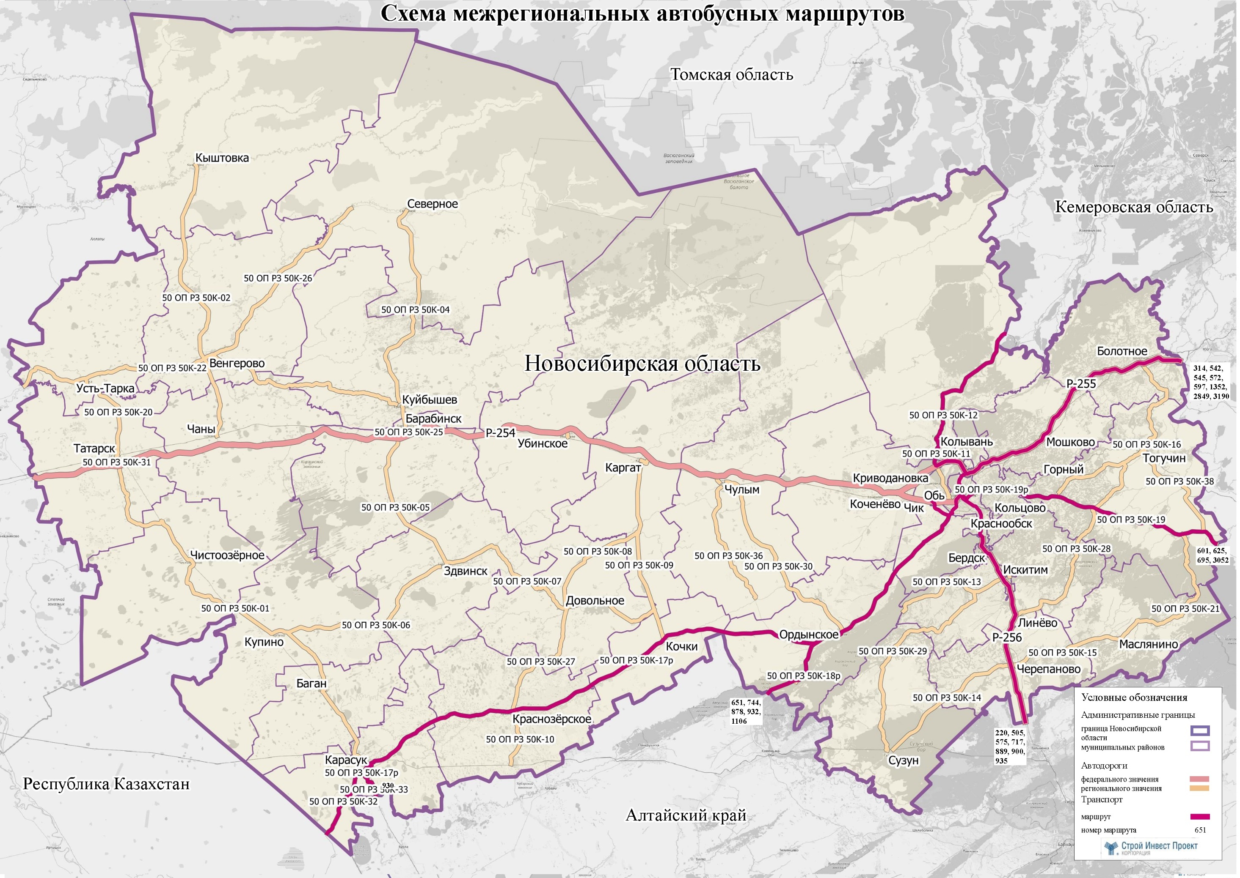
Рисунок 1 - Схема межрегиональных автобусных маршрутов Новосибирской области, базовый 2020 год
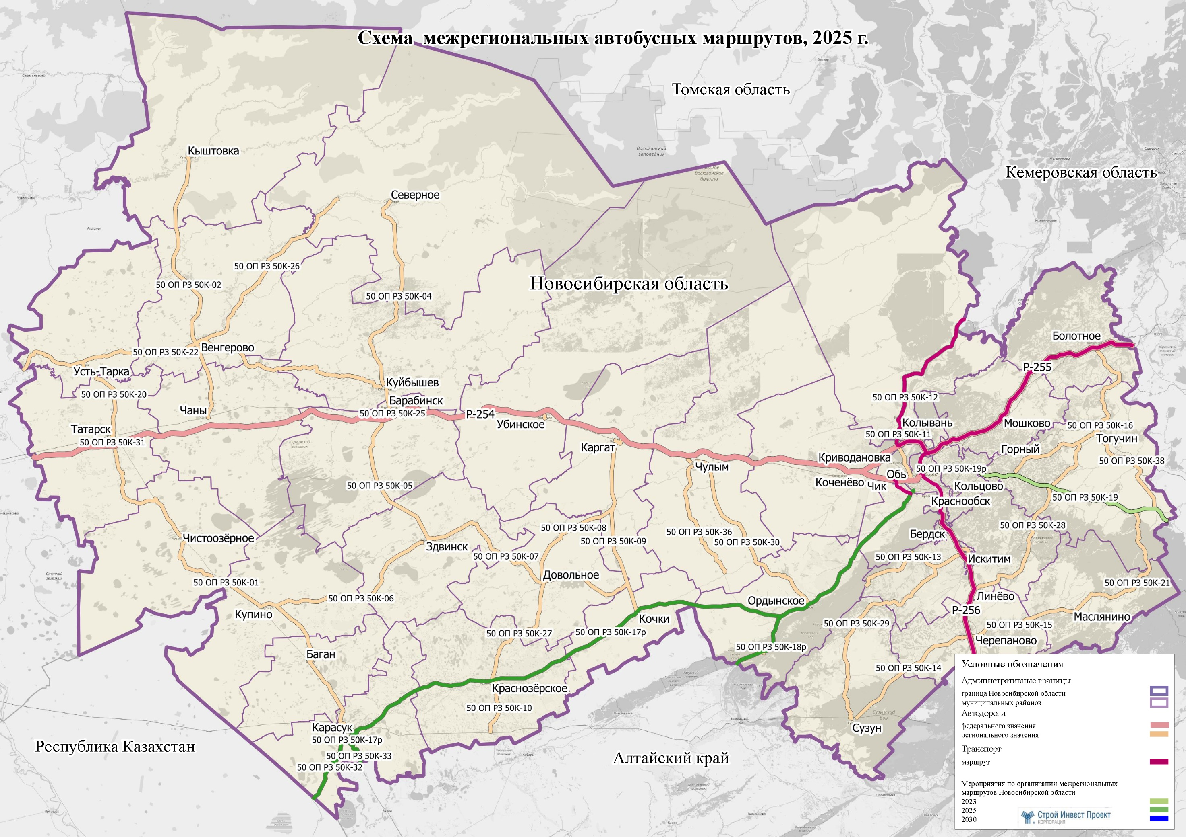
Рисунок 2 - Схема межрегиональных автобусных маршрутов Новосибирской области, на 2025 год
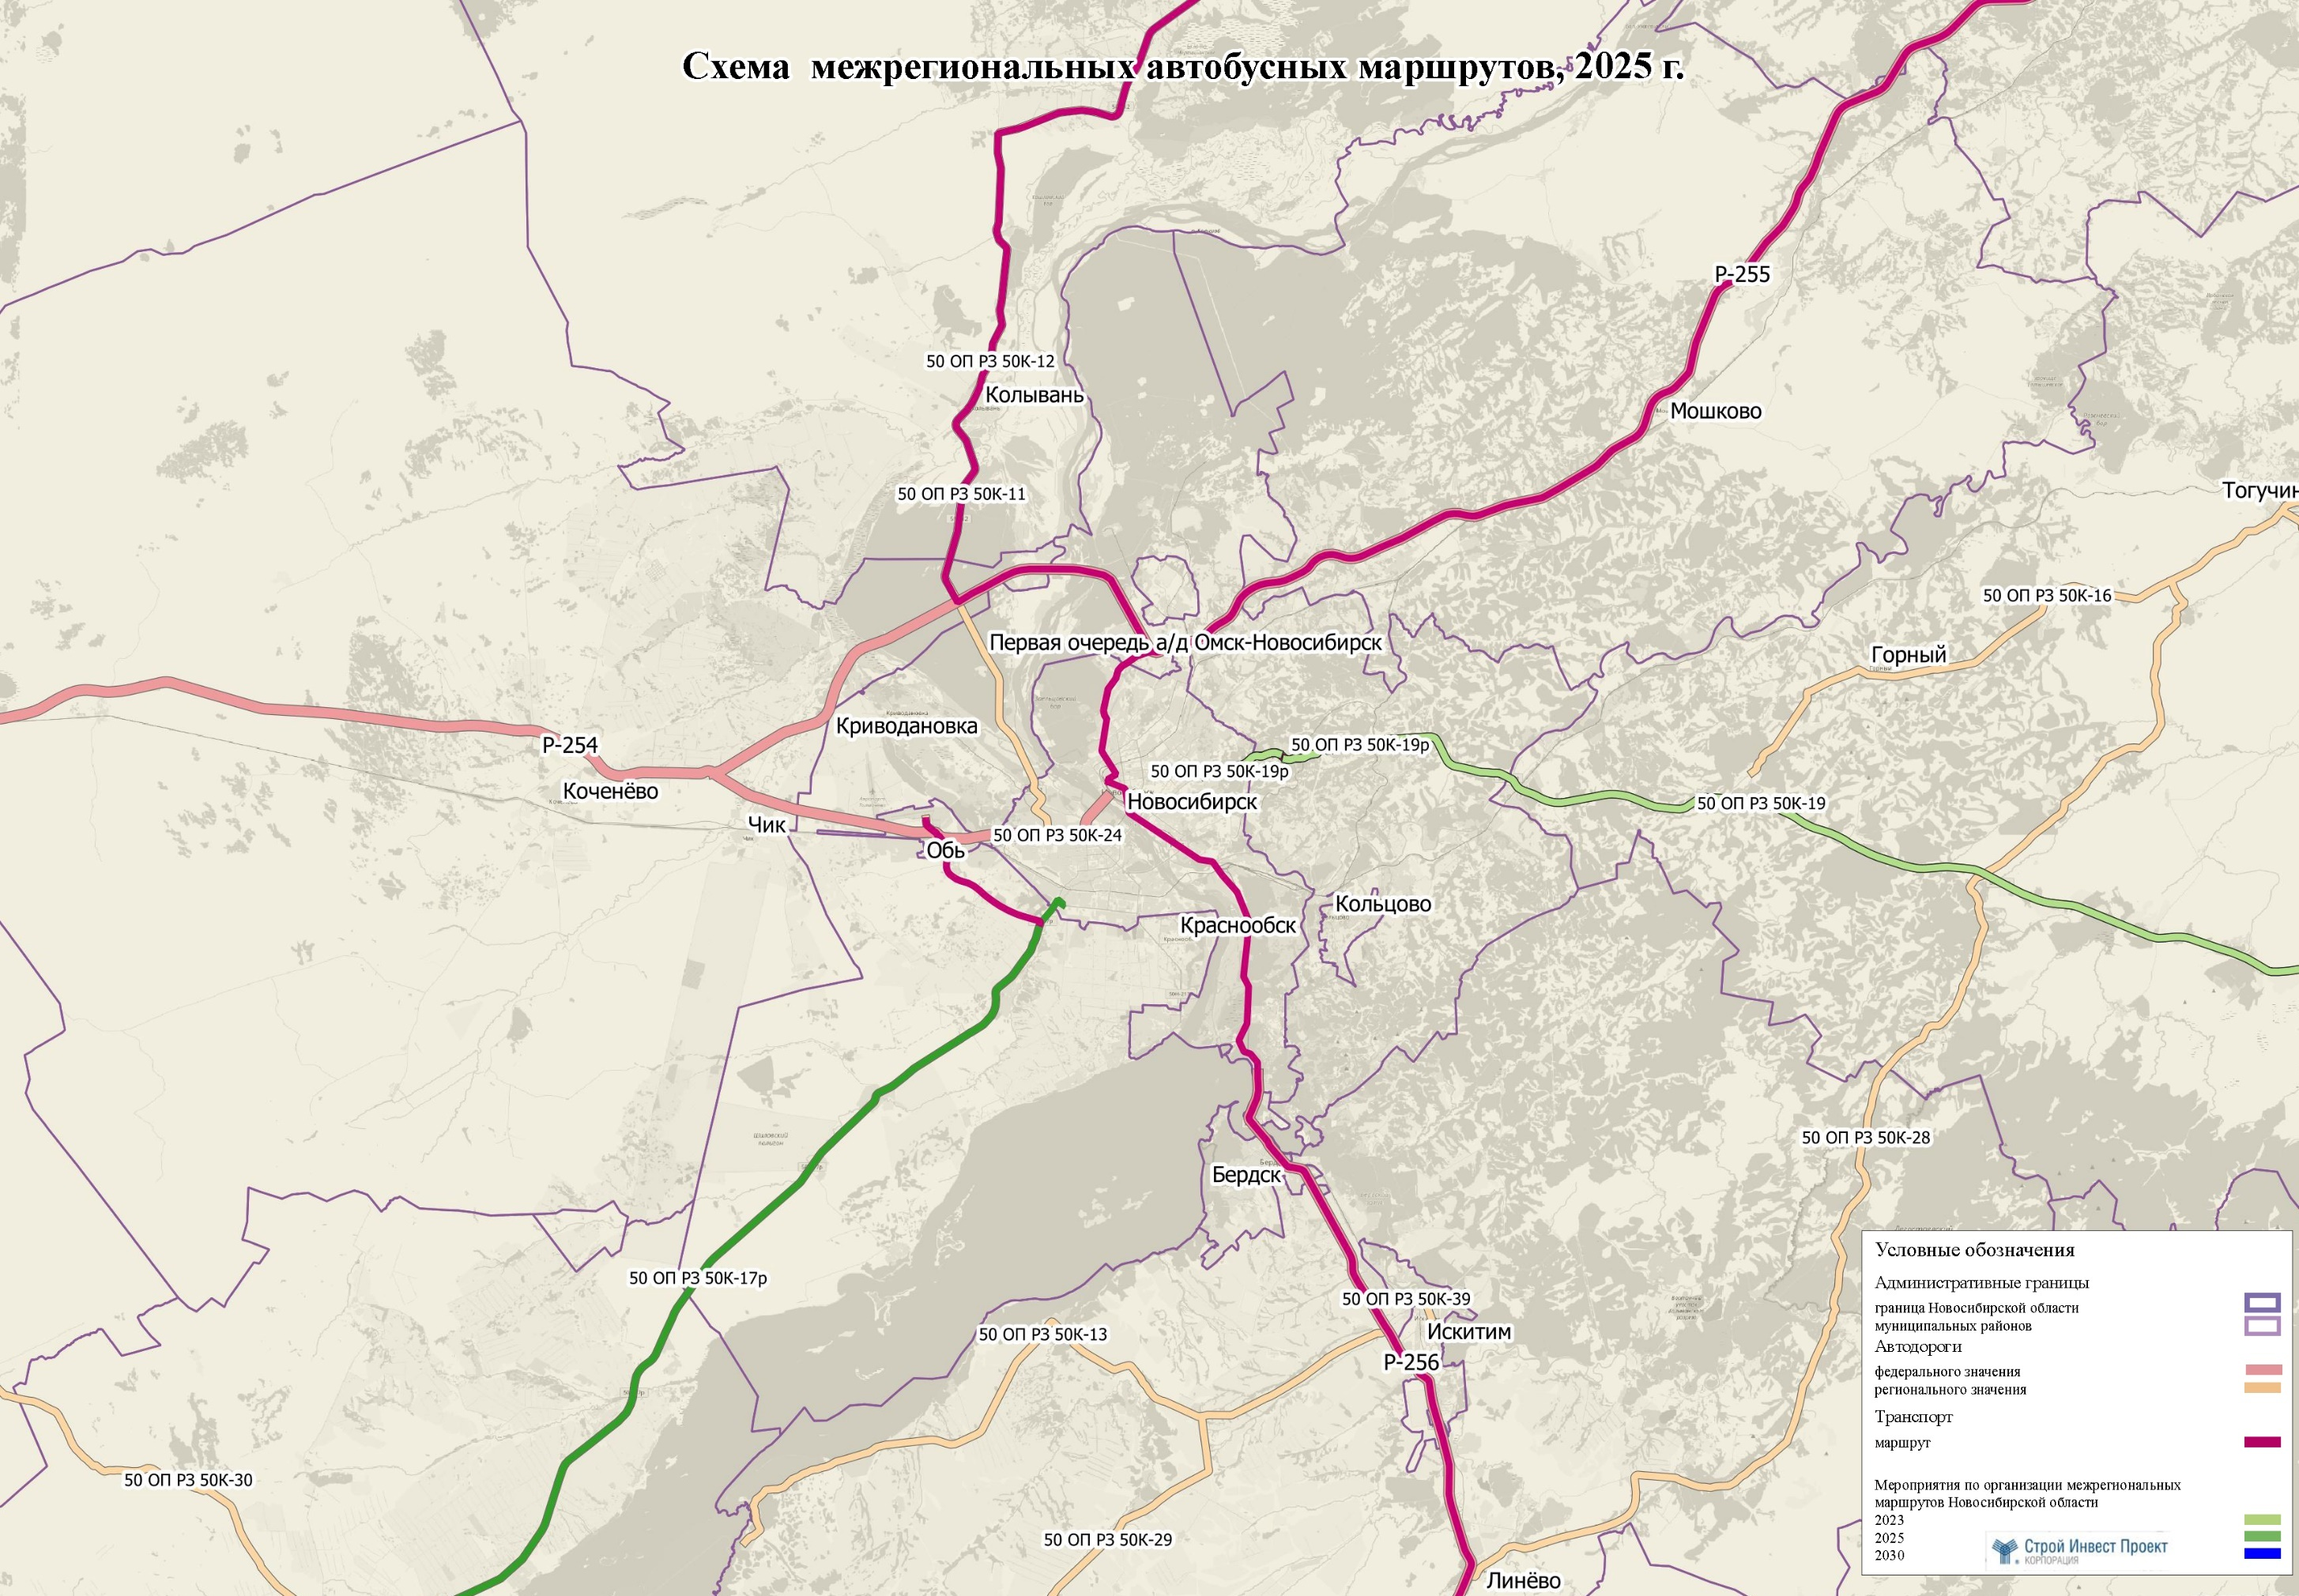
АВ «Новосибирский автовокзал-Главный»
АВ «Западный»
Рисунок 3 - Схема межрегиональных автобусных маршрутов (в Новосибирской агломерации), 2025 год (горизонт планирования 5 лет)
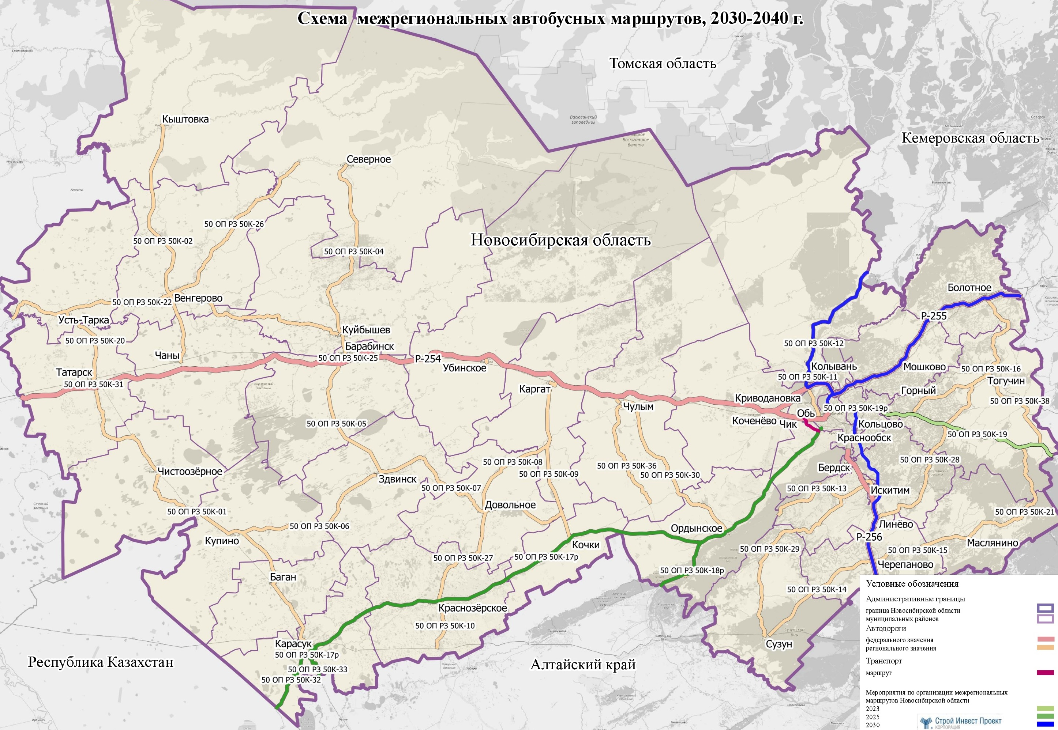
Рисунок 4 - Схема межрегиональных автобусных маршрутов Новосибирской области, 2030-2040 год (горизонт планирования 10 – 20 лет)
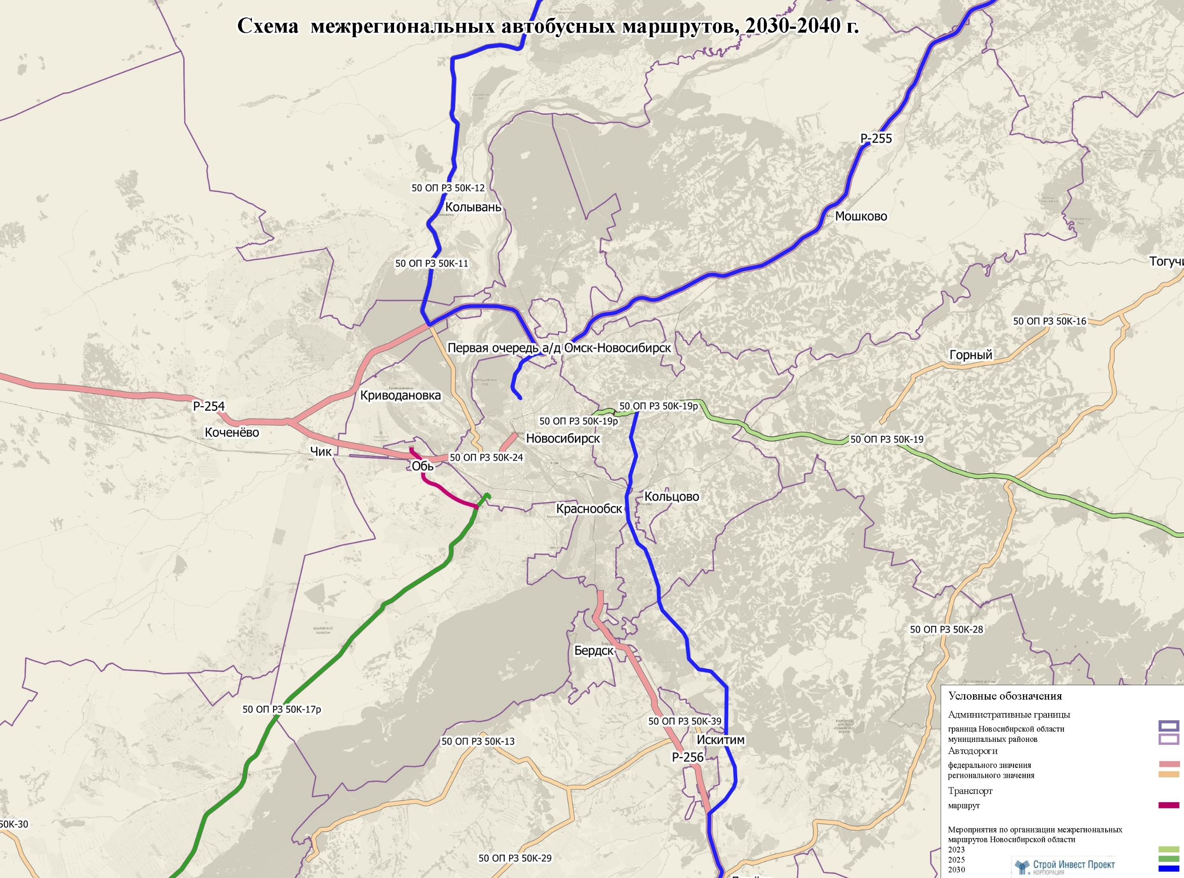
АВ «Новосибирский автовокзал-Главный»
АС «Северная»
АВ «Западный»
Рисунок 4 - Схема межрегиональных автобусных маршрутов (в Новосибирской агломерации) на 2030-2040 год (горизонт планирования 10-20 лет)
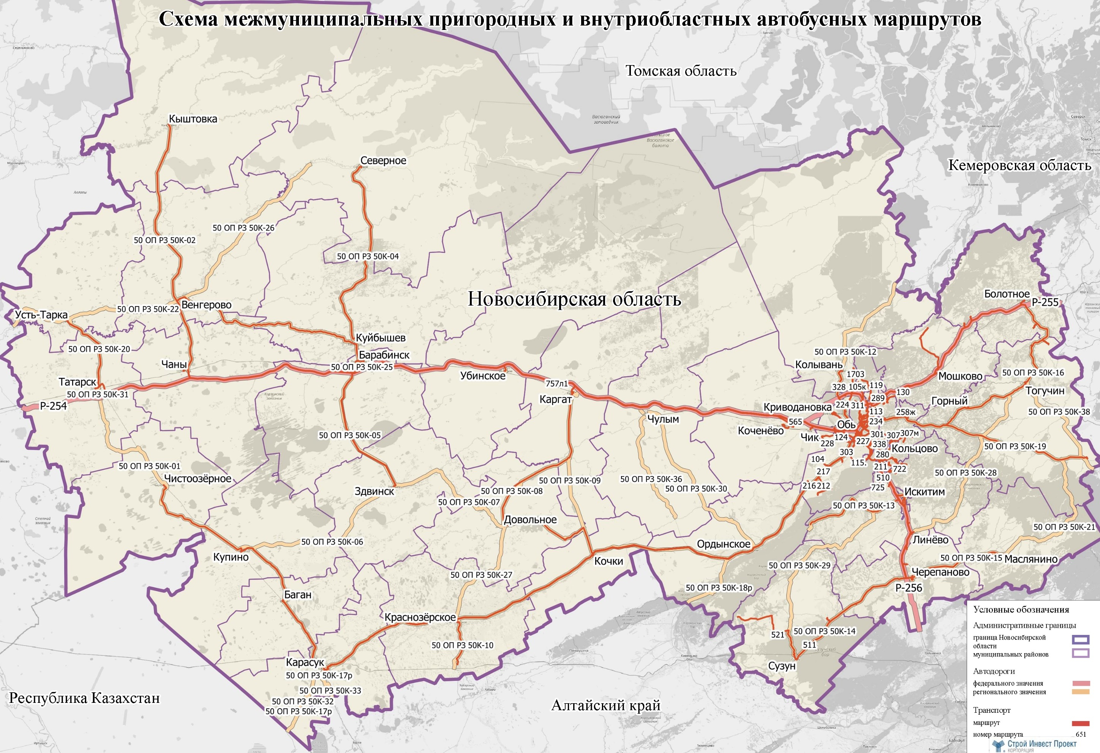
Рисунок 5 - Схема межмуниципальных автобусных маршрутов Новосибирской области, базовый 2020 год
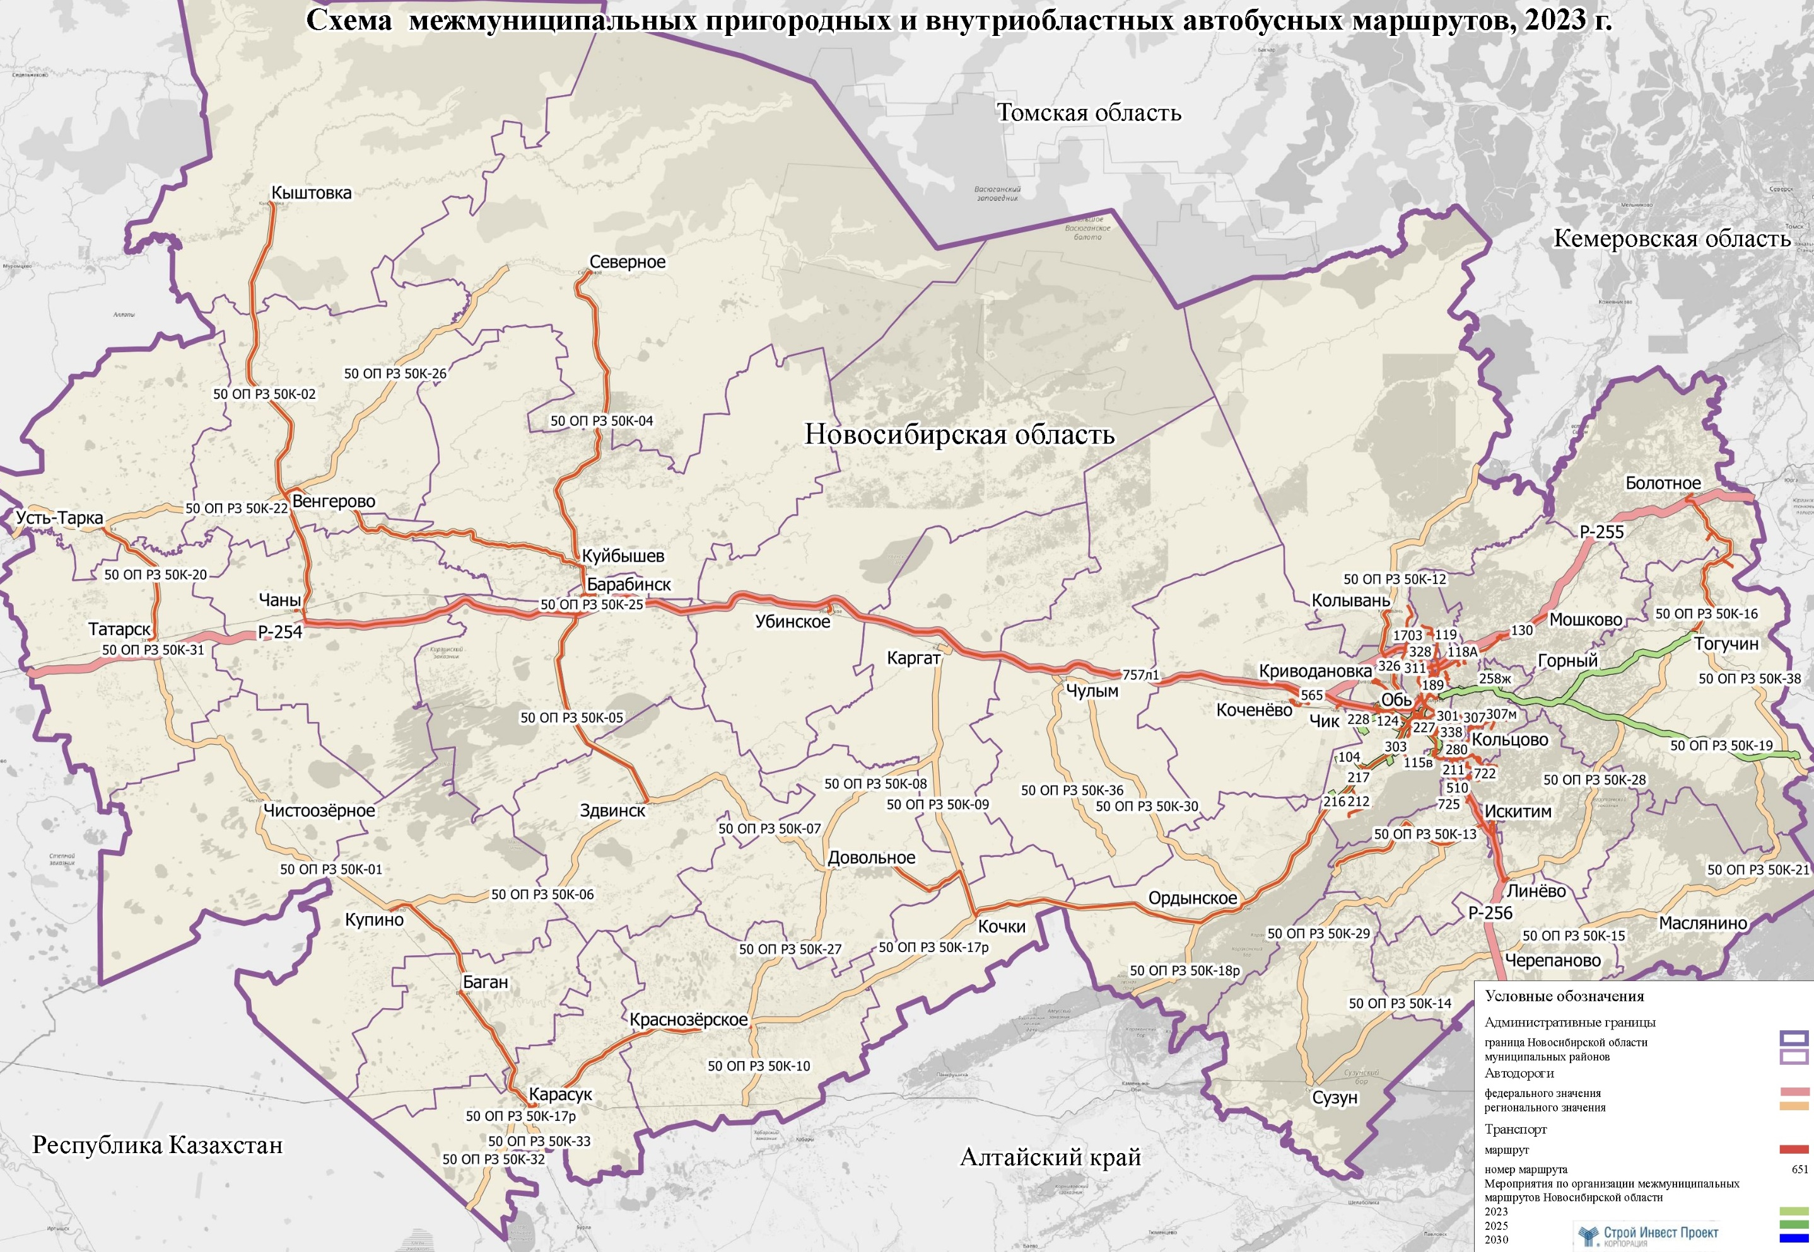
Рисунок 6 - Схема межмуниципальных автобусных маршрутов Новосибирской области, 2023 год (горизонт планирования 3 года)
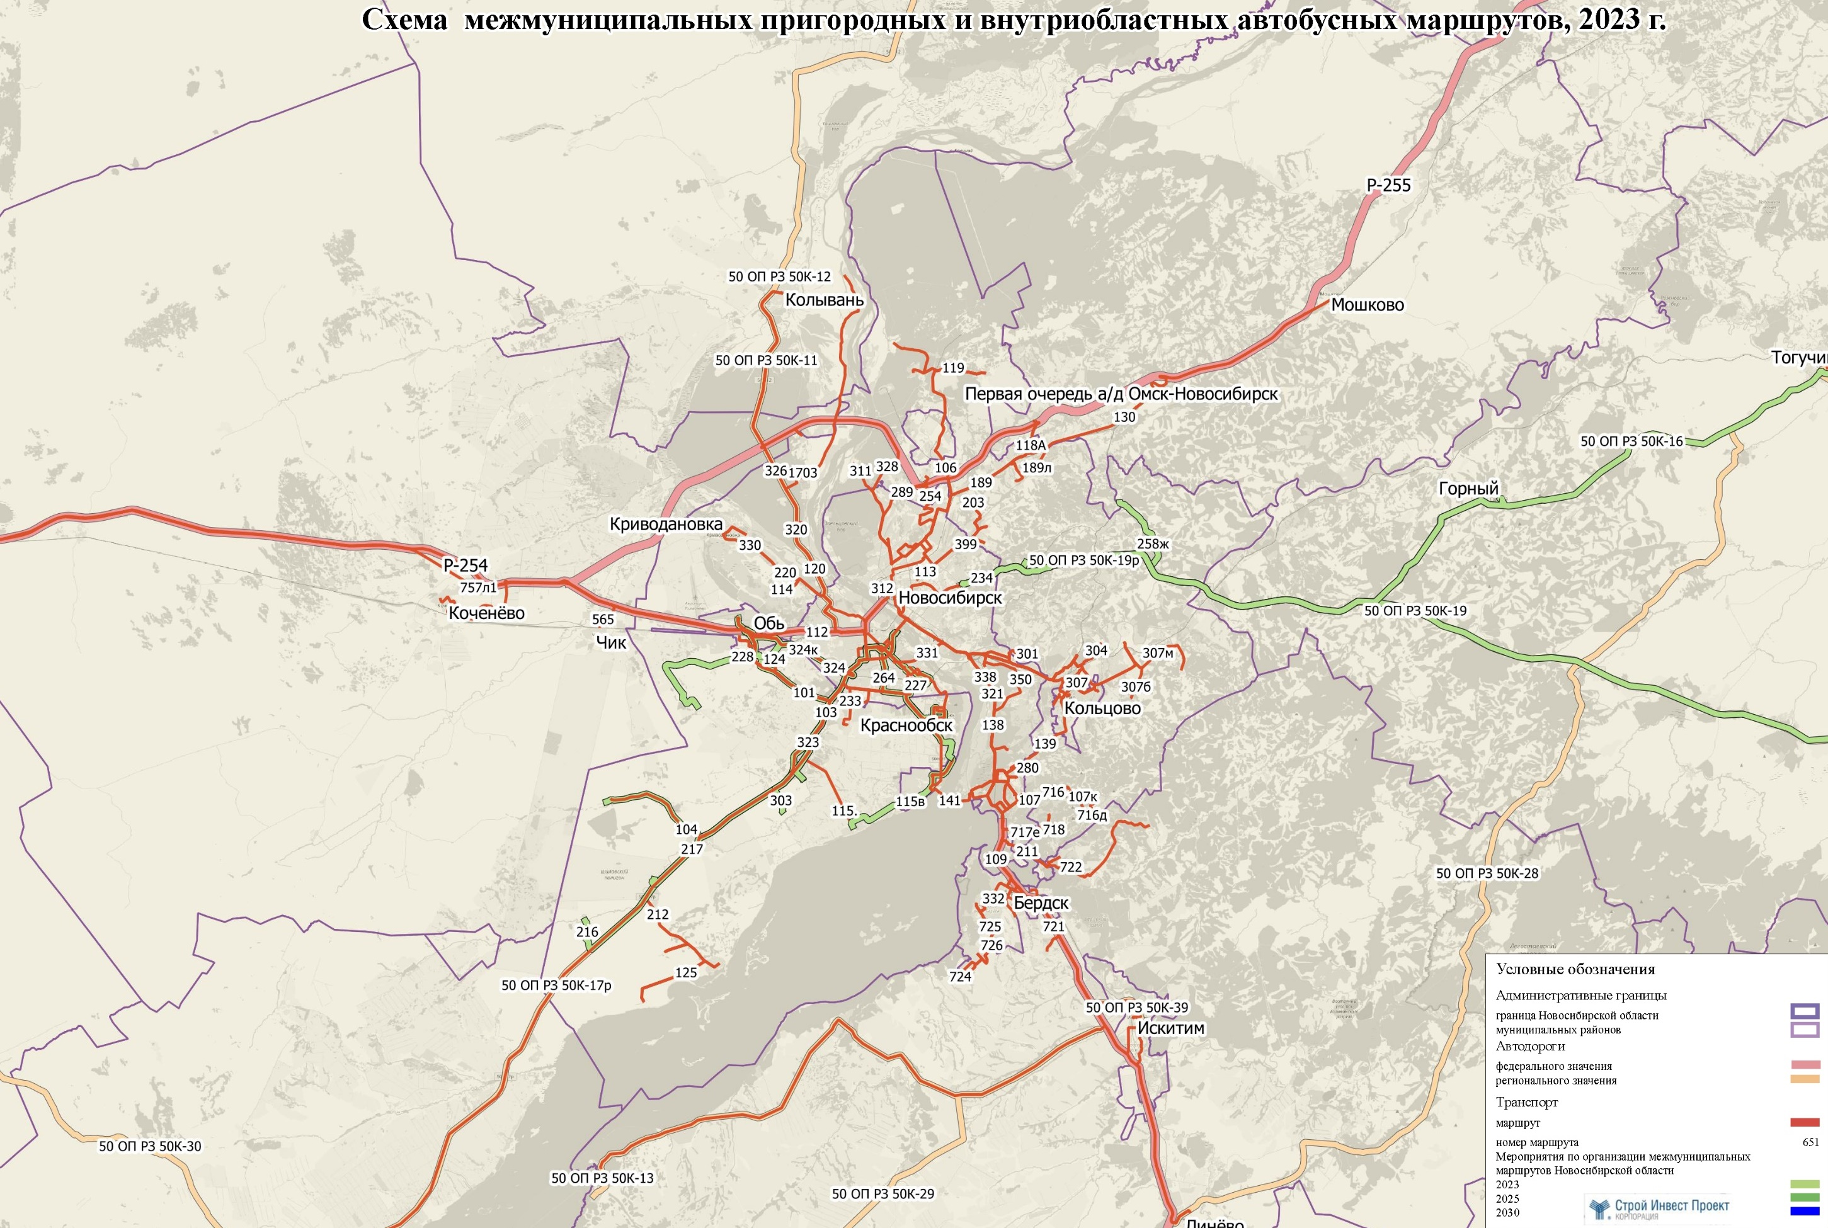
АВ «Новосибирский автовокзал-Главный»
ТПУ «м. Спортивная»
Рисунок 7 - Схема межмуниципальных автобусных маршрутов (в Новосибирской агломерации), 2023 год (горизонт планирования 3 года)
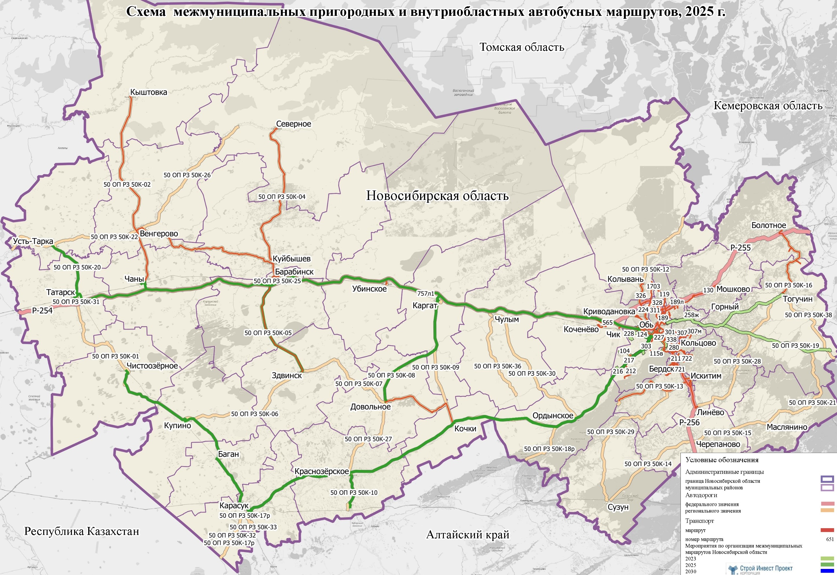
Рисунок 8 - Схема межмуниципальных автобусных маршрутов Новосибирской области, 2025 год (горизонт планирования 5 лет)
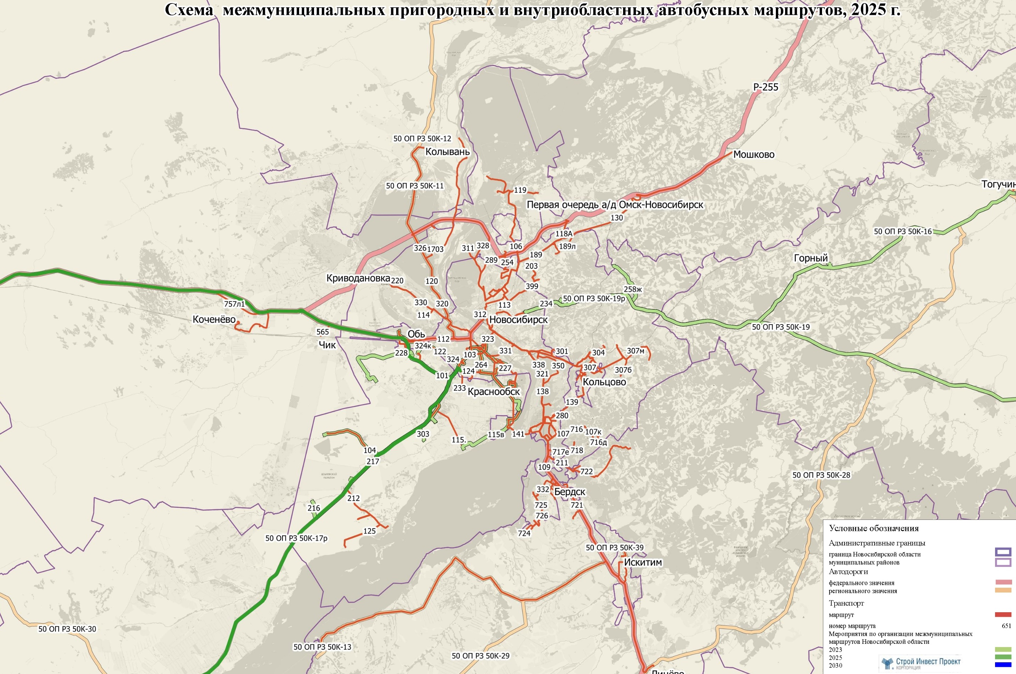
АВ «Новосибирский автовокзал-Главный»
ТПУ «м. Спортивная»
АВ «Западный»
Рисунок 9 - Схема межмуниципальных автобусных маршрутов (в Новосибирской агломерации), 2025 год (горизонт планирования 5 лет)
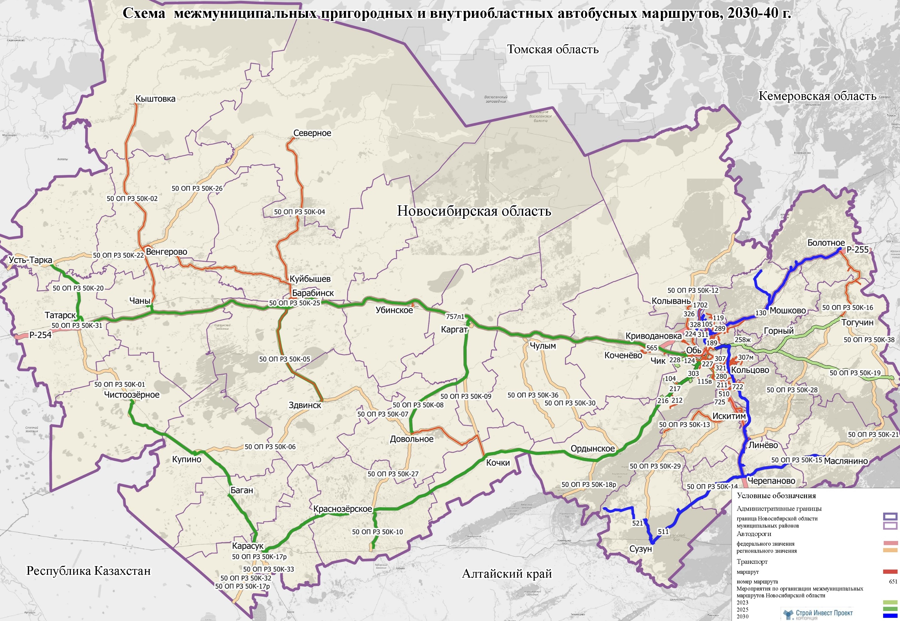
Рисунок 10 - Схема межмуниципальных автобусных маршрутов Новосибирской области, 2030-2040 год (горизонт планирования 10-20 лет)
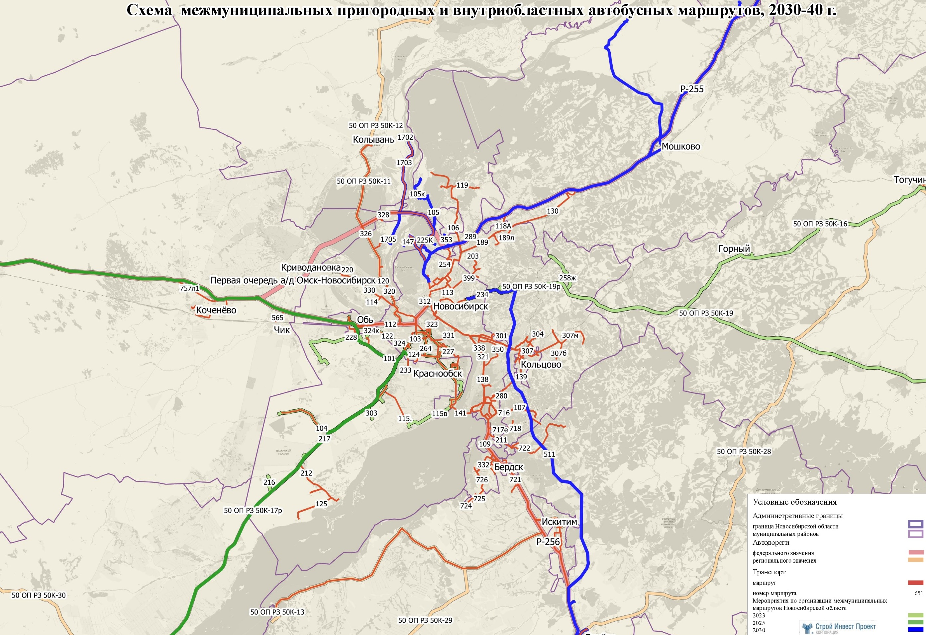
АВ «Новосибирский автовокзал-Главный»
АС «Северная»
ТПУ «м. Спортивная»
АВ «Западный»
Рисунок 11 - Схема межмуниципальных автобусных маршрутов (в Новосибирской агломерации), 2030-2040 год (горизонт планирования 10-20 лет)
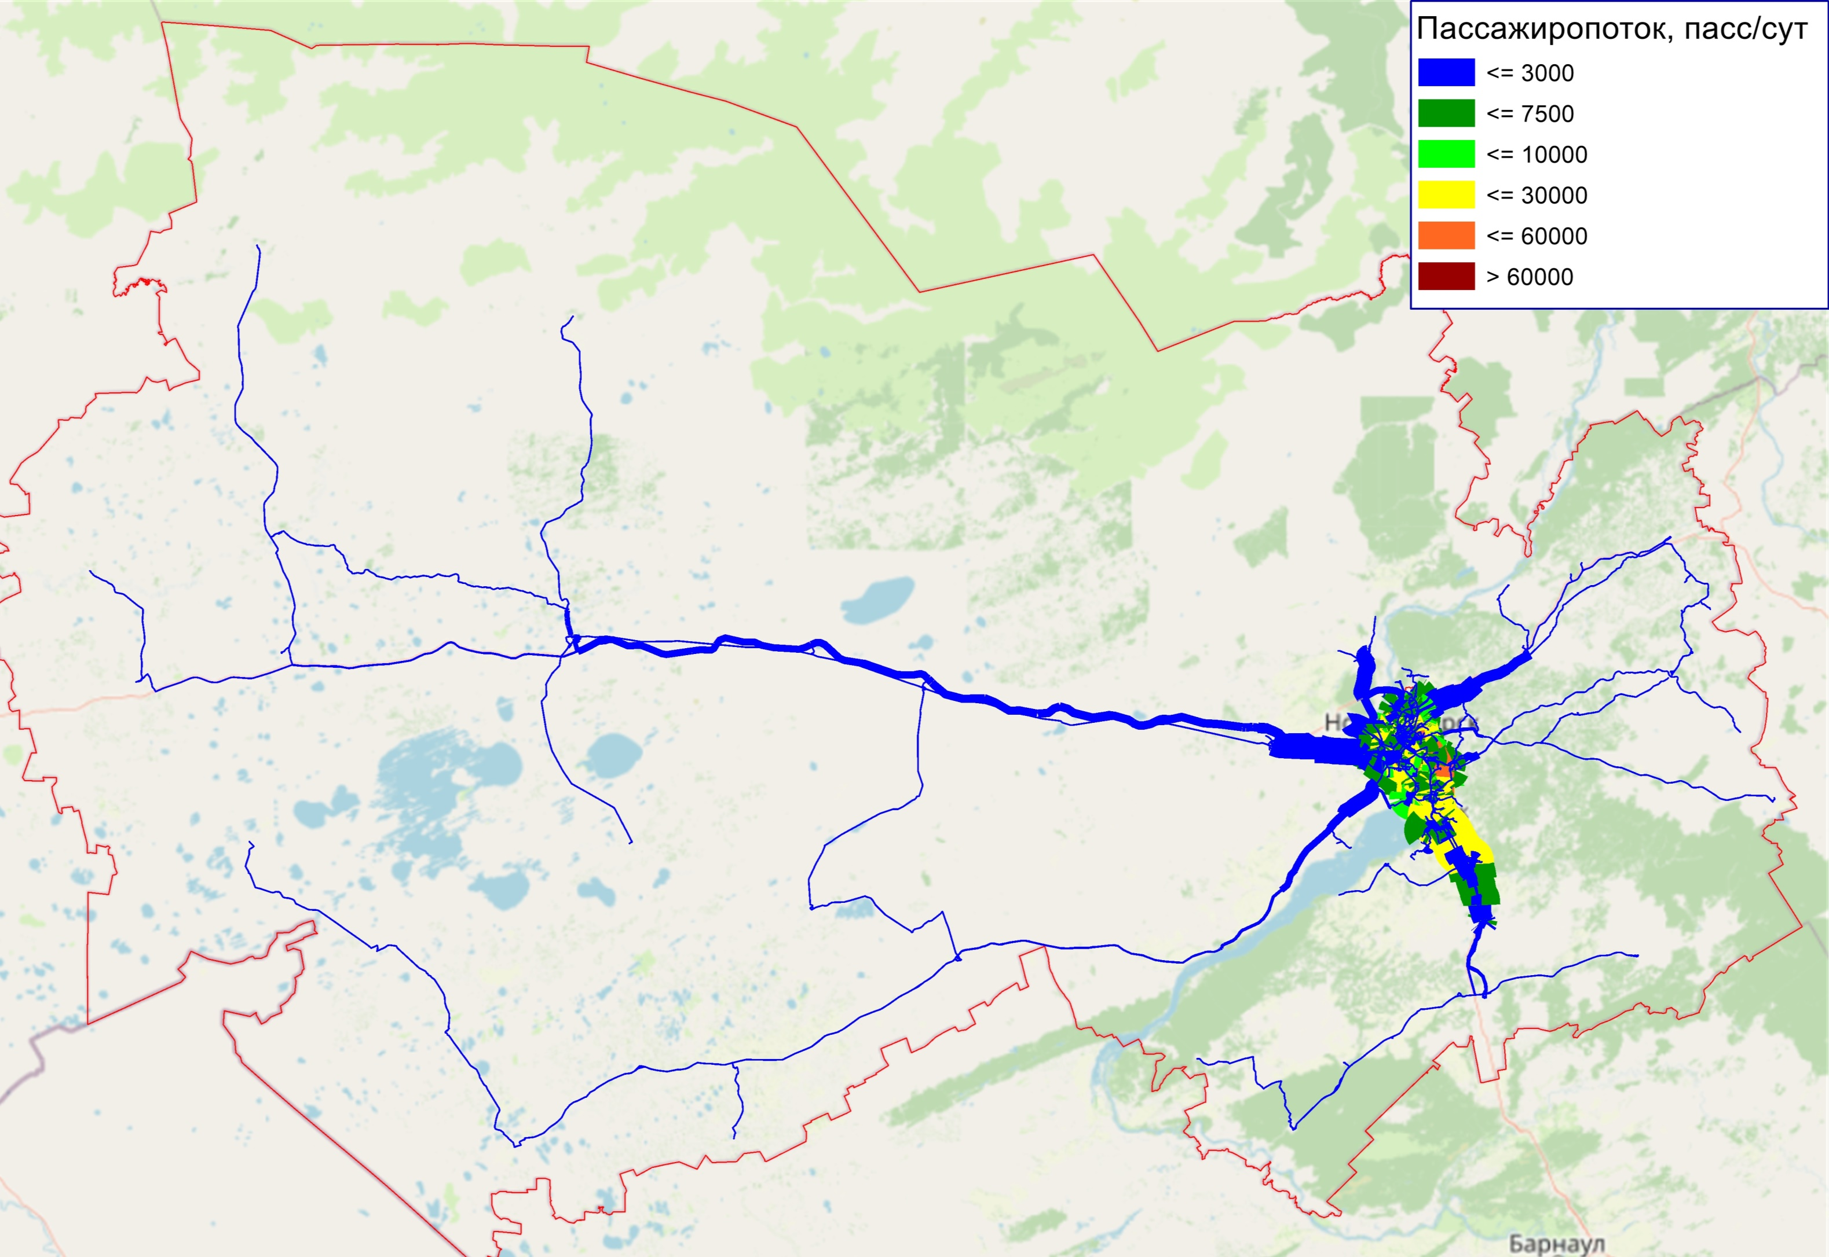
Рисунок 12 - Картограмма пассажиропотоков на маршрутной сети ПТОП Новосибирской области, базовый 2020 год. Результаты расчетов с использованием математической модели транспортной системы Новосибирской области
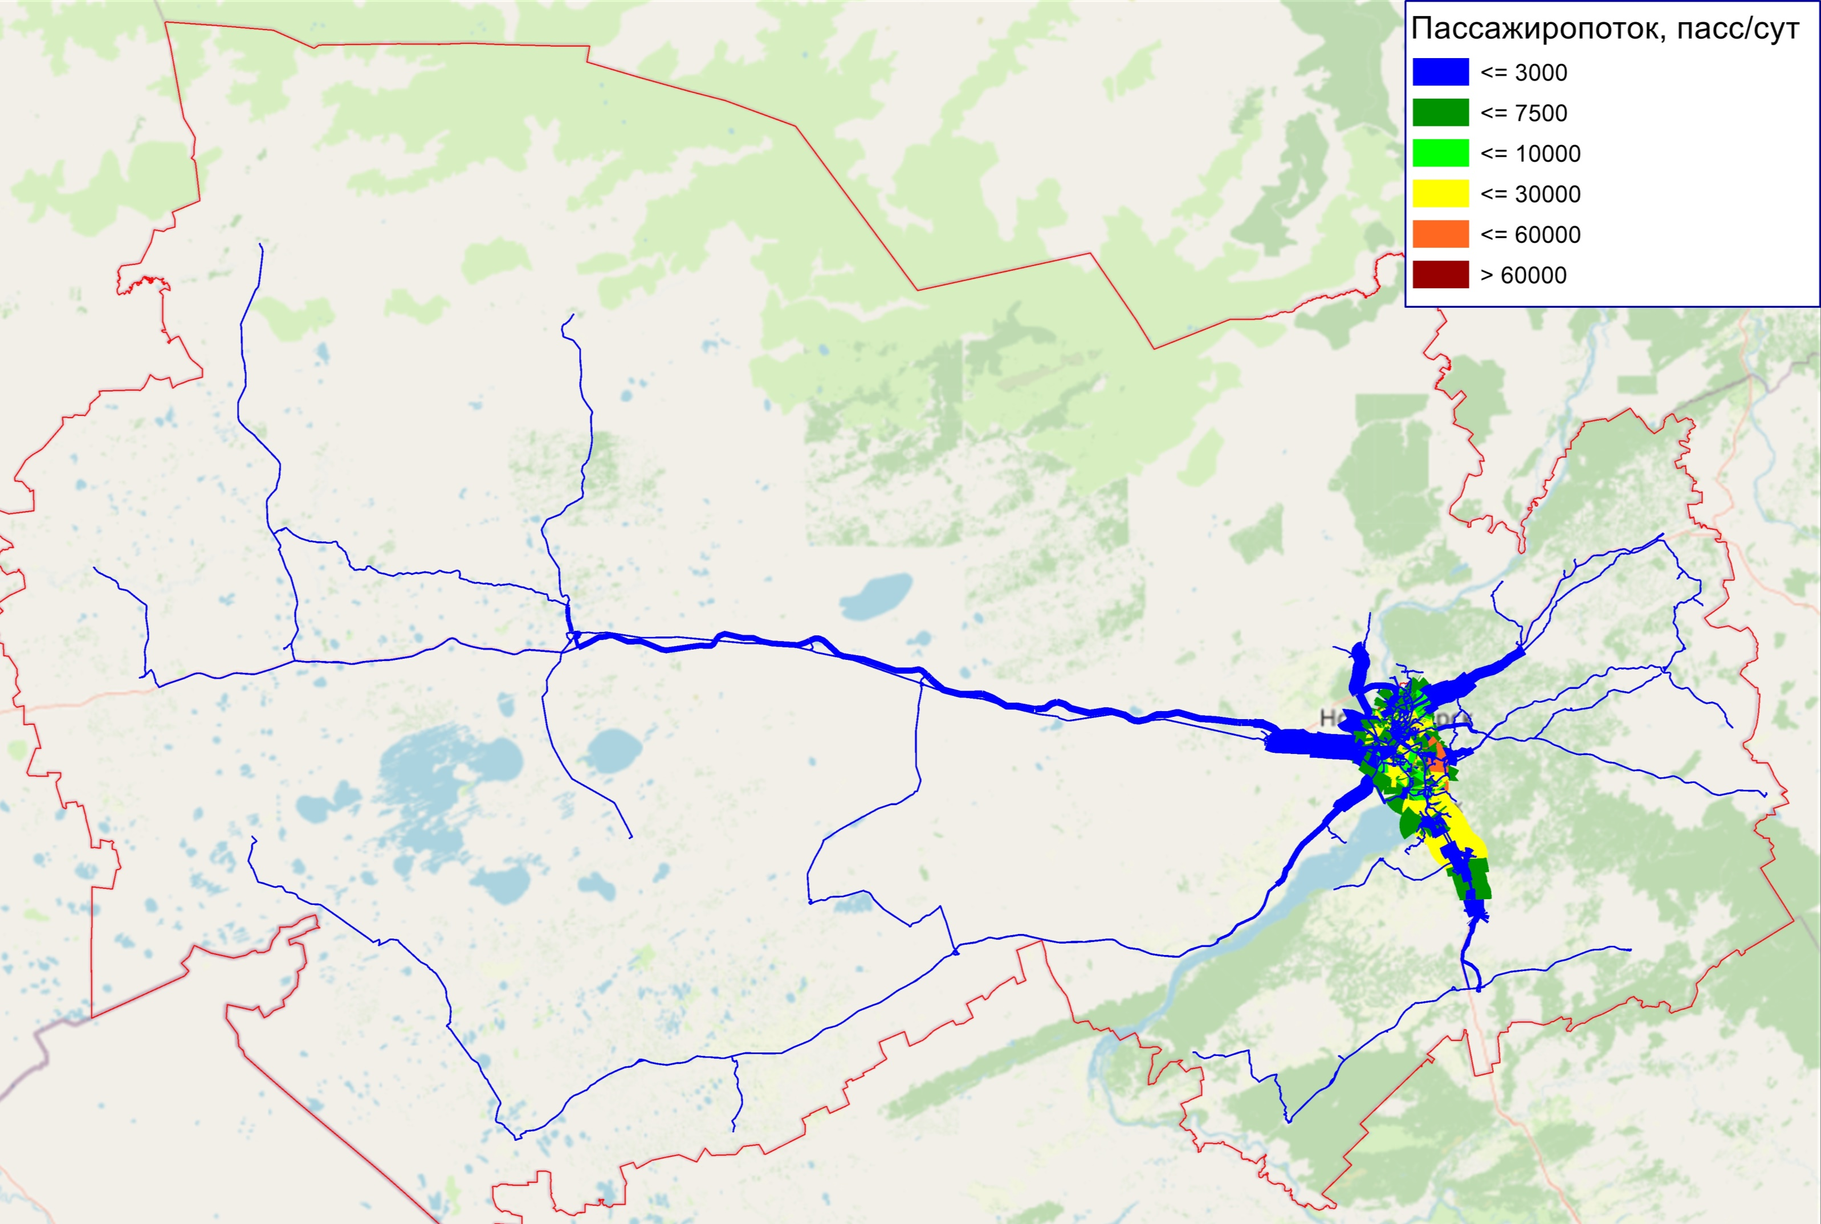
Рисунок 13 - Картограмма пассажиропотоков на маршрутной сети ПТОП Новосибирской области, 2023 год (горизонт планирования 3 года). Результаты расчетов с использованием математической модели транспортной системы Новосибирской области
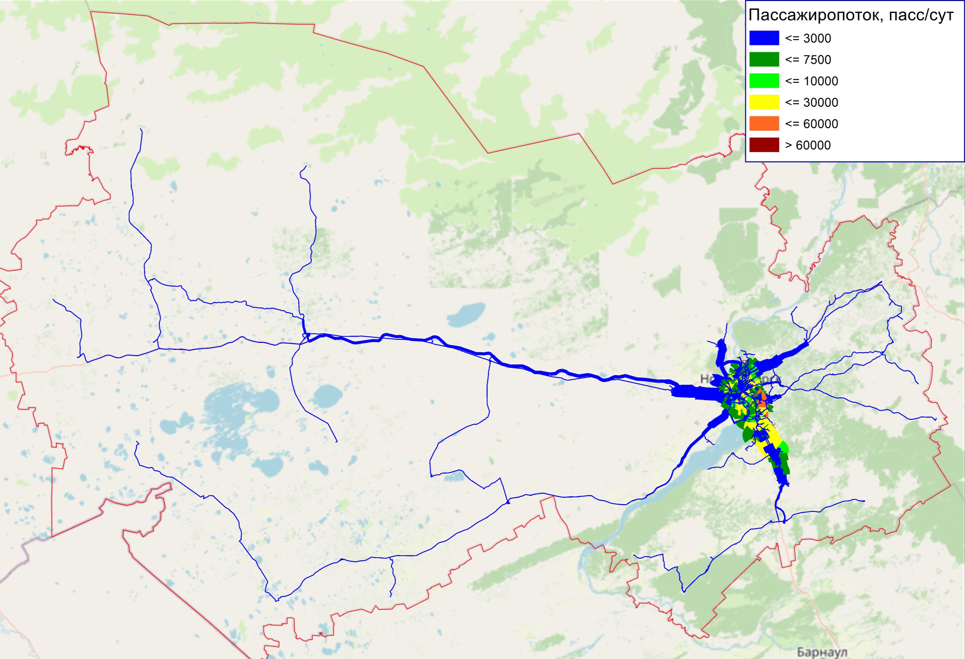
Рисунок 14 - Картограмма пассажиропотоков на маршрутной сети ПТОП Новосибирской области, 2025 год (горизонт планирования 5 лет). Результаты расчетов с использованием математической модели транспортной системы Новосибирской области
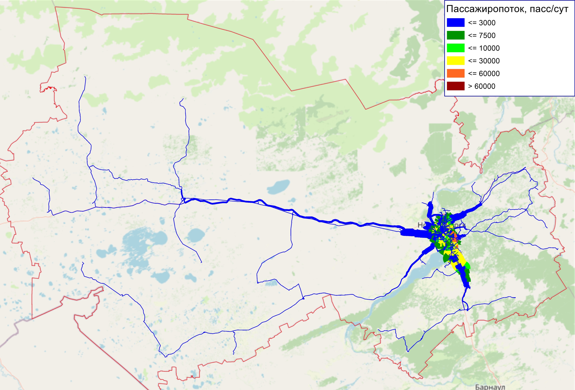
Рисунок 15 - Картограмма пассажиропотоков на маршрутной сети ПТОП Новосибирской области, 2030 год (горизонт планирования 10 лет). Результаты расчетов с использованием математической модели транспортной системы Новосибирской области
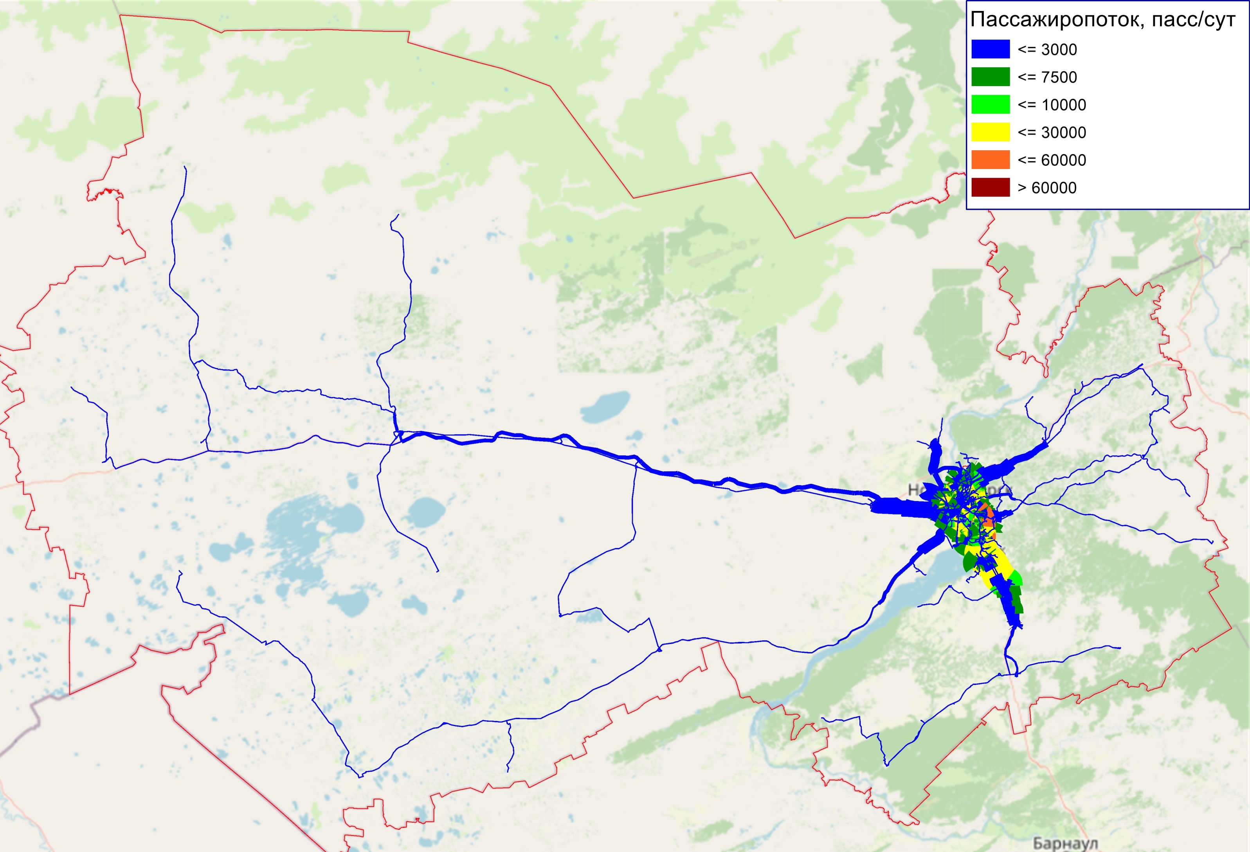
Рисунок 16 - Картограмма пассажиропотоков на маршрутной сети ПТОП Новосибирской области, 2040 год (горизонт планирования 20 лет). Результаты расчетов с использованием математической модели транспортной системы Новосибирской области
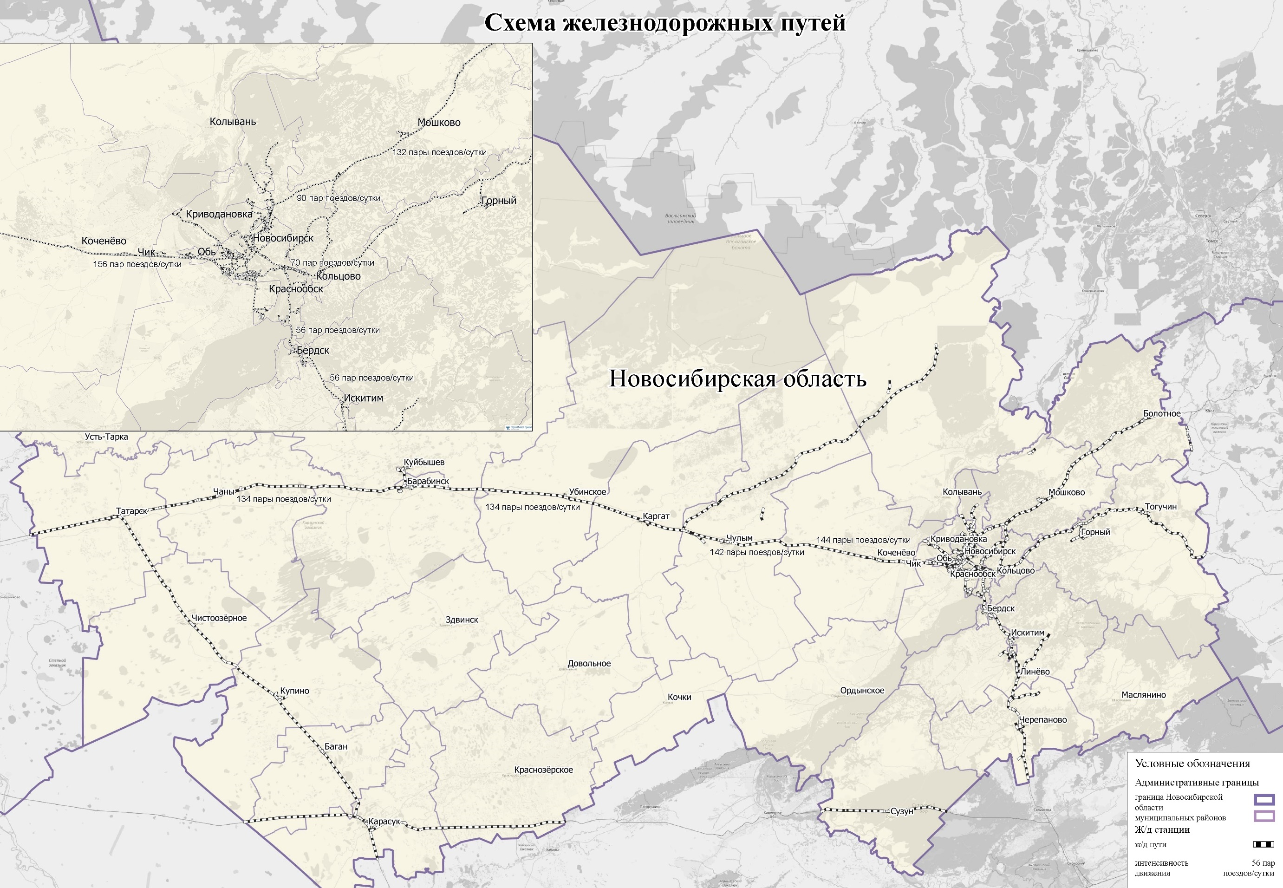
Рисунок 17 - Схема железнодорожных путей общего пользования Новосибирской области, базовый 2020 год
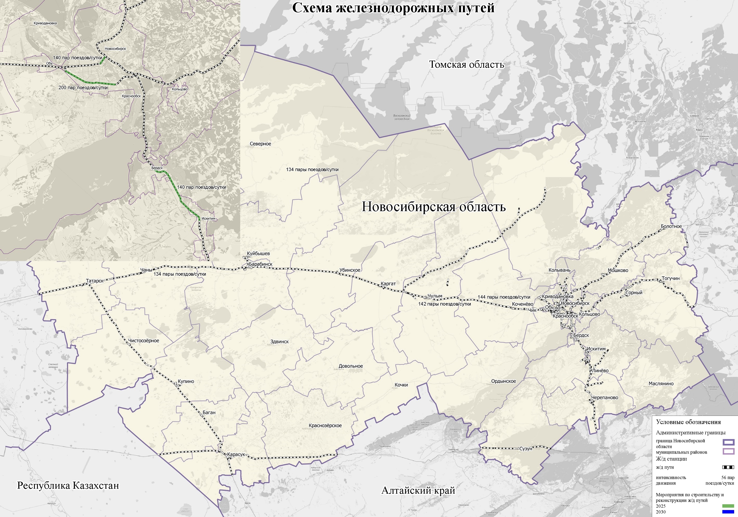
Рисунок 18 - Схема развития железнодорожных путей общего пользования Новосибирской области, 2025 год (горизонт планирования 5 лет)
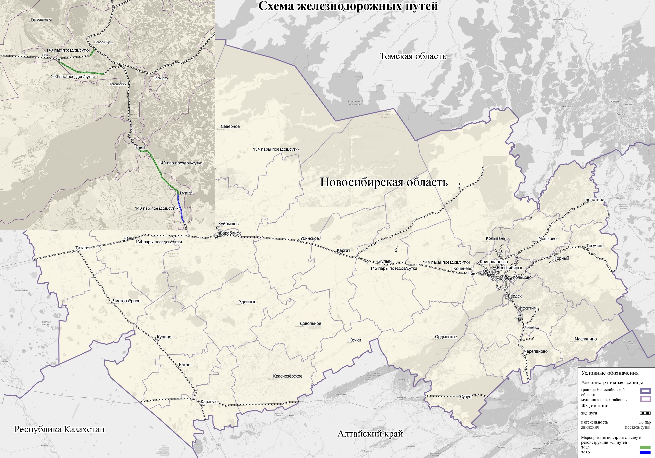
Рисунок 19 - Схема развития железнодорожных путей общего пользования Новосибирской области, 2030 – 2040 год (горизонт планирования 10-20 лет)
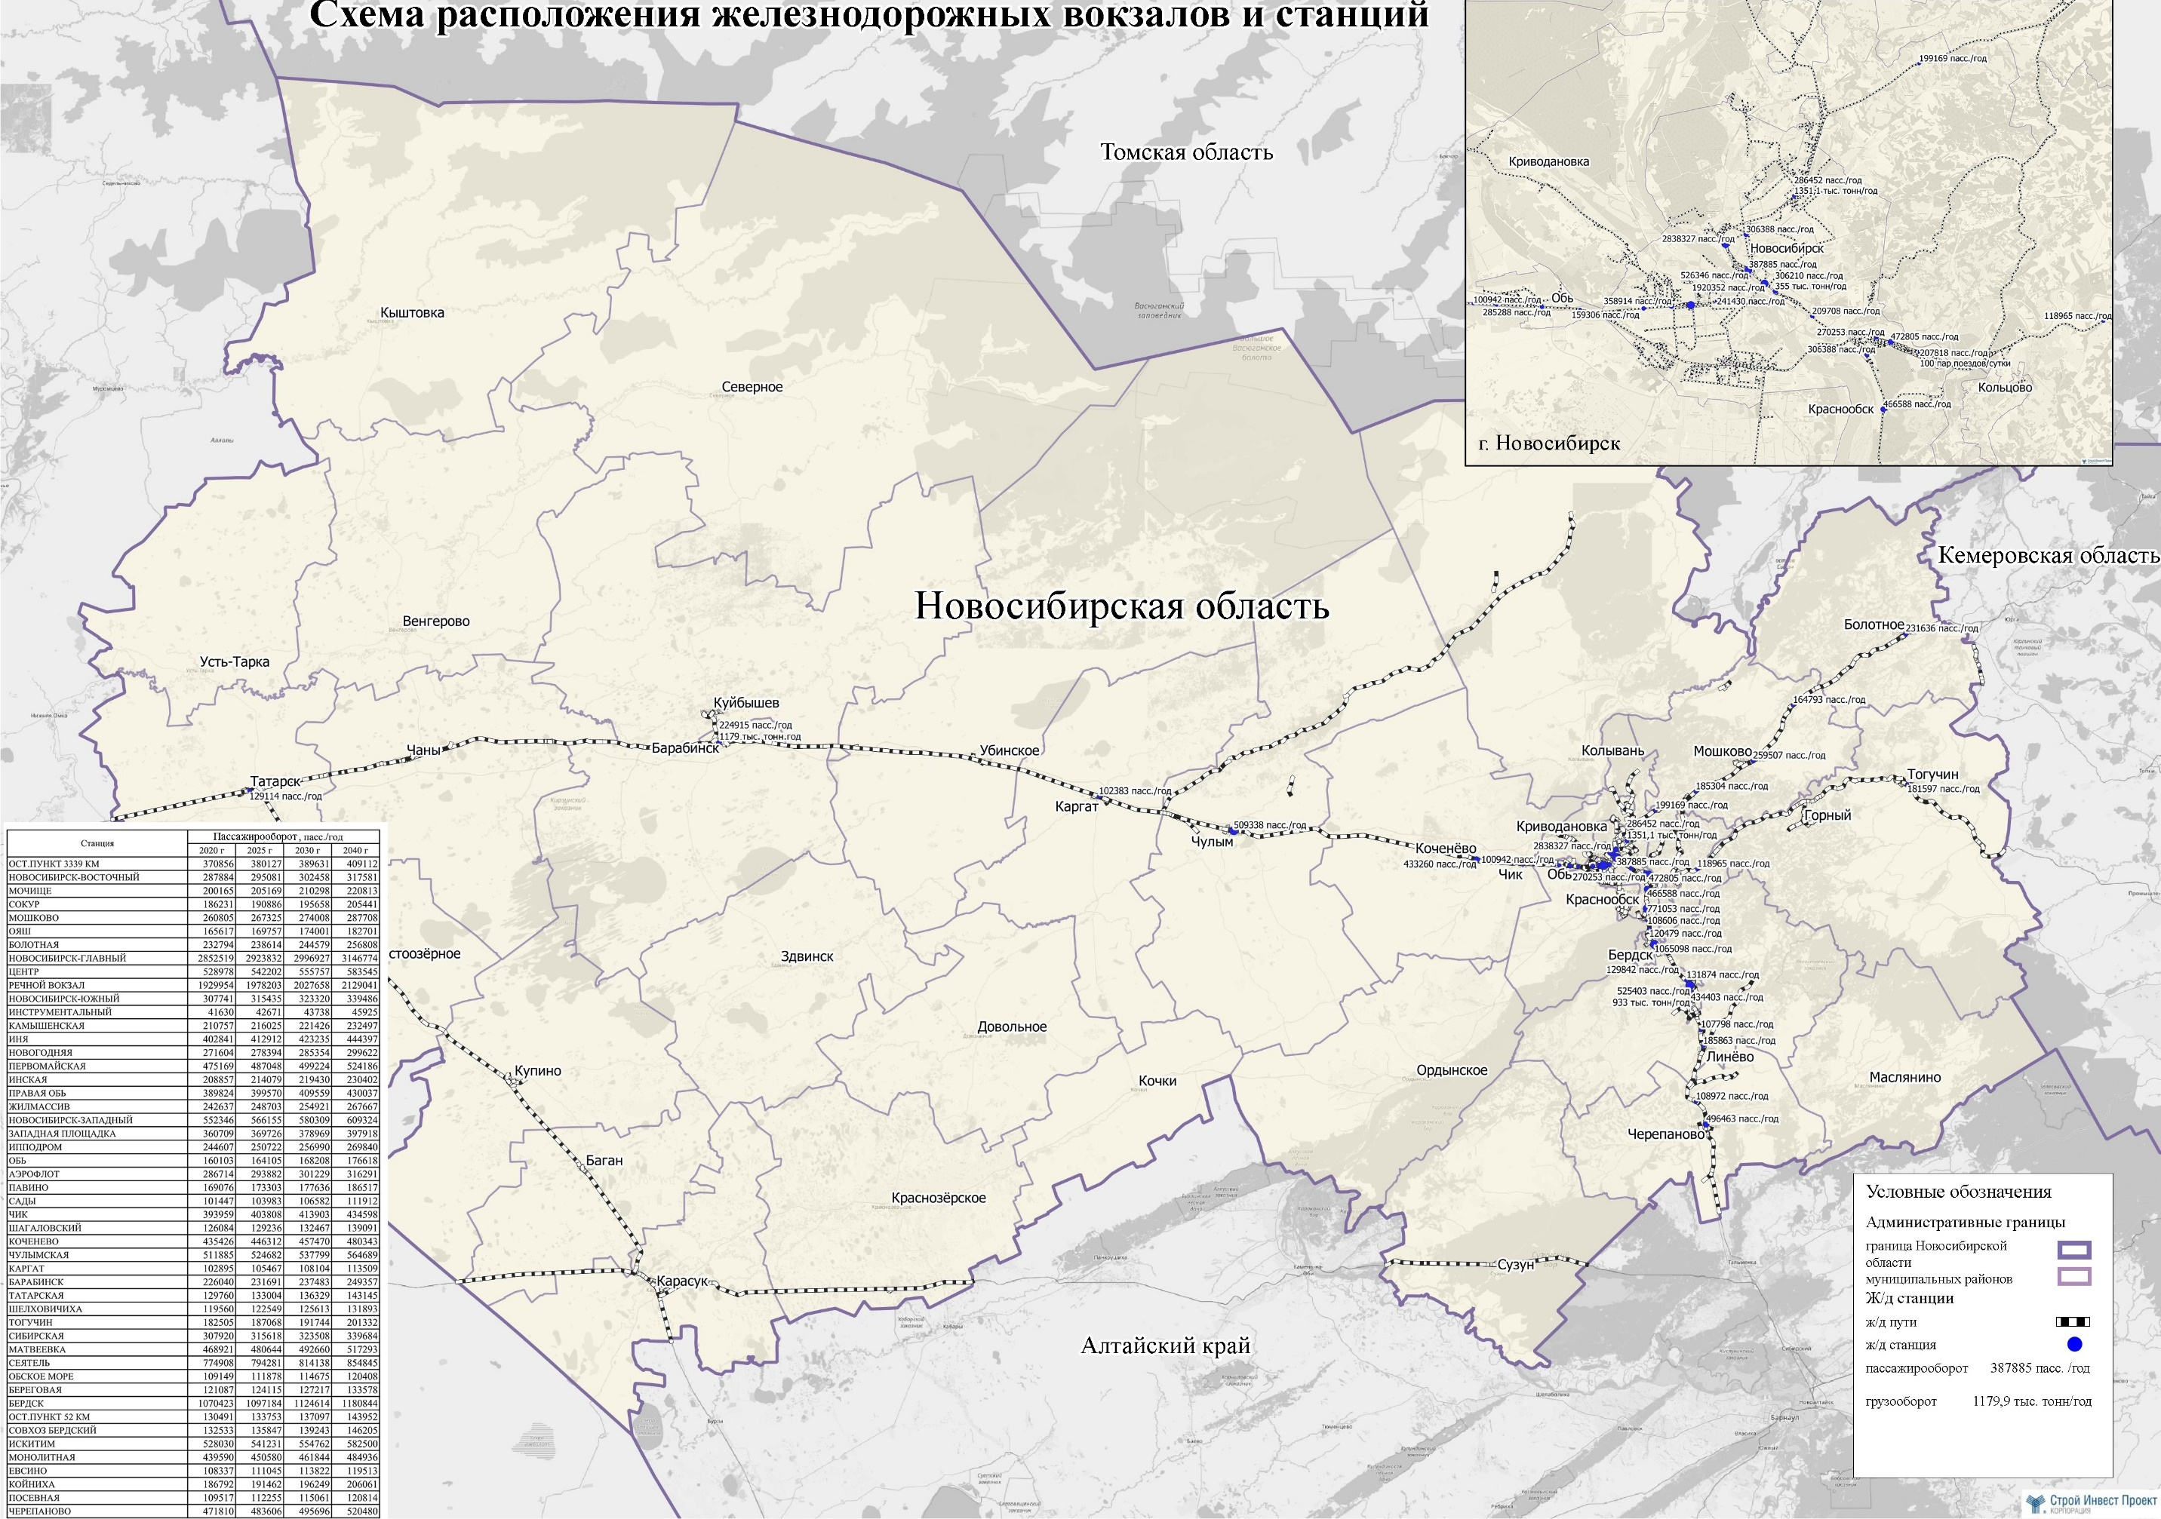
Рисунок 20 - Железнодорожные вокзалы и станции на территории Новосибирской области, базовый 2020 год
 | 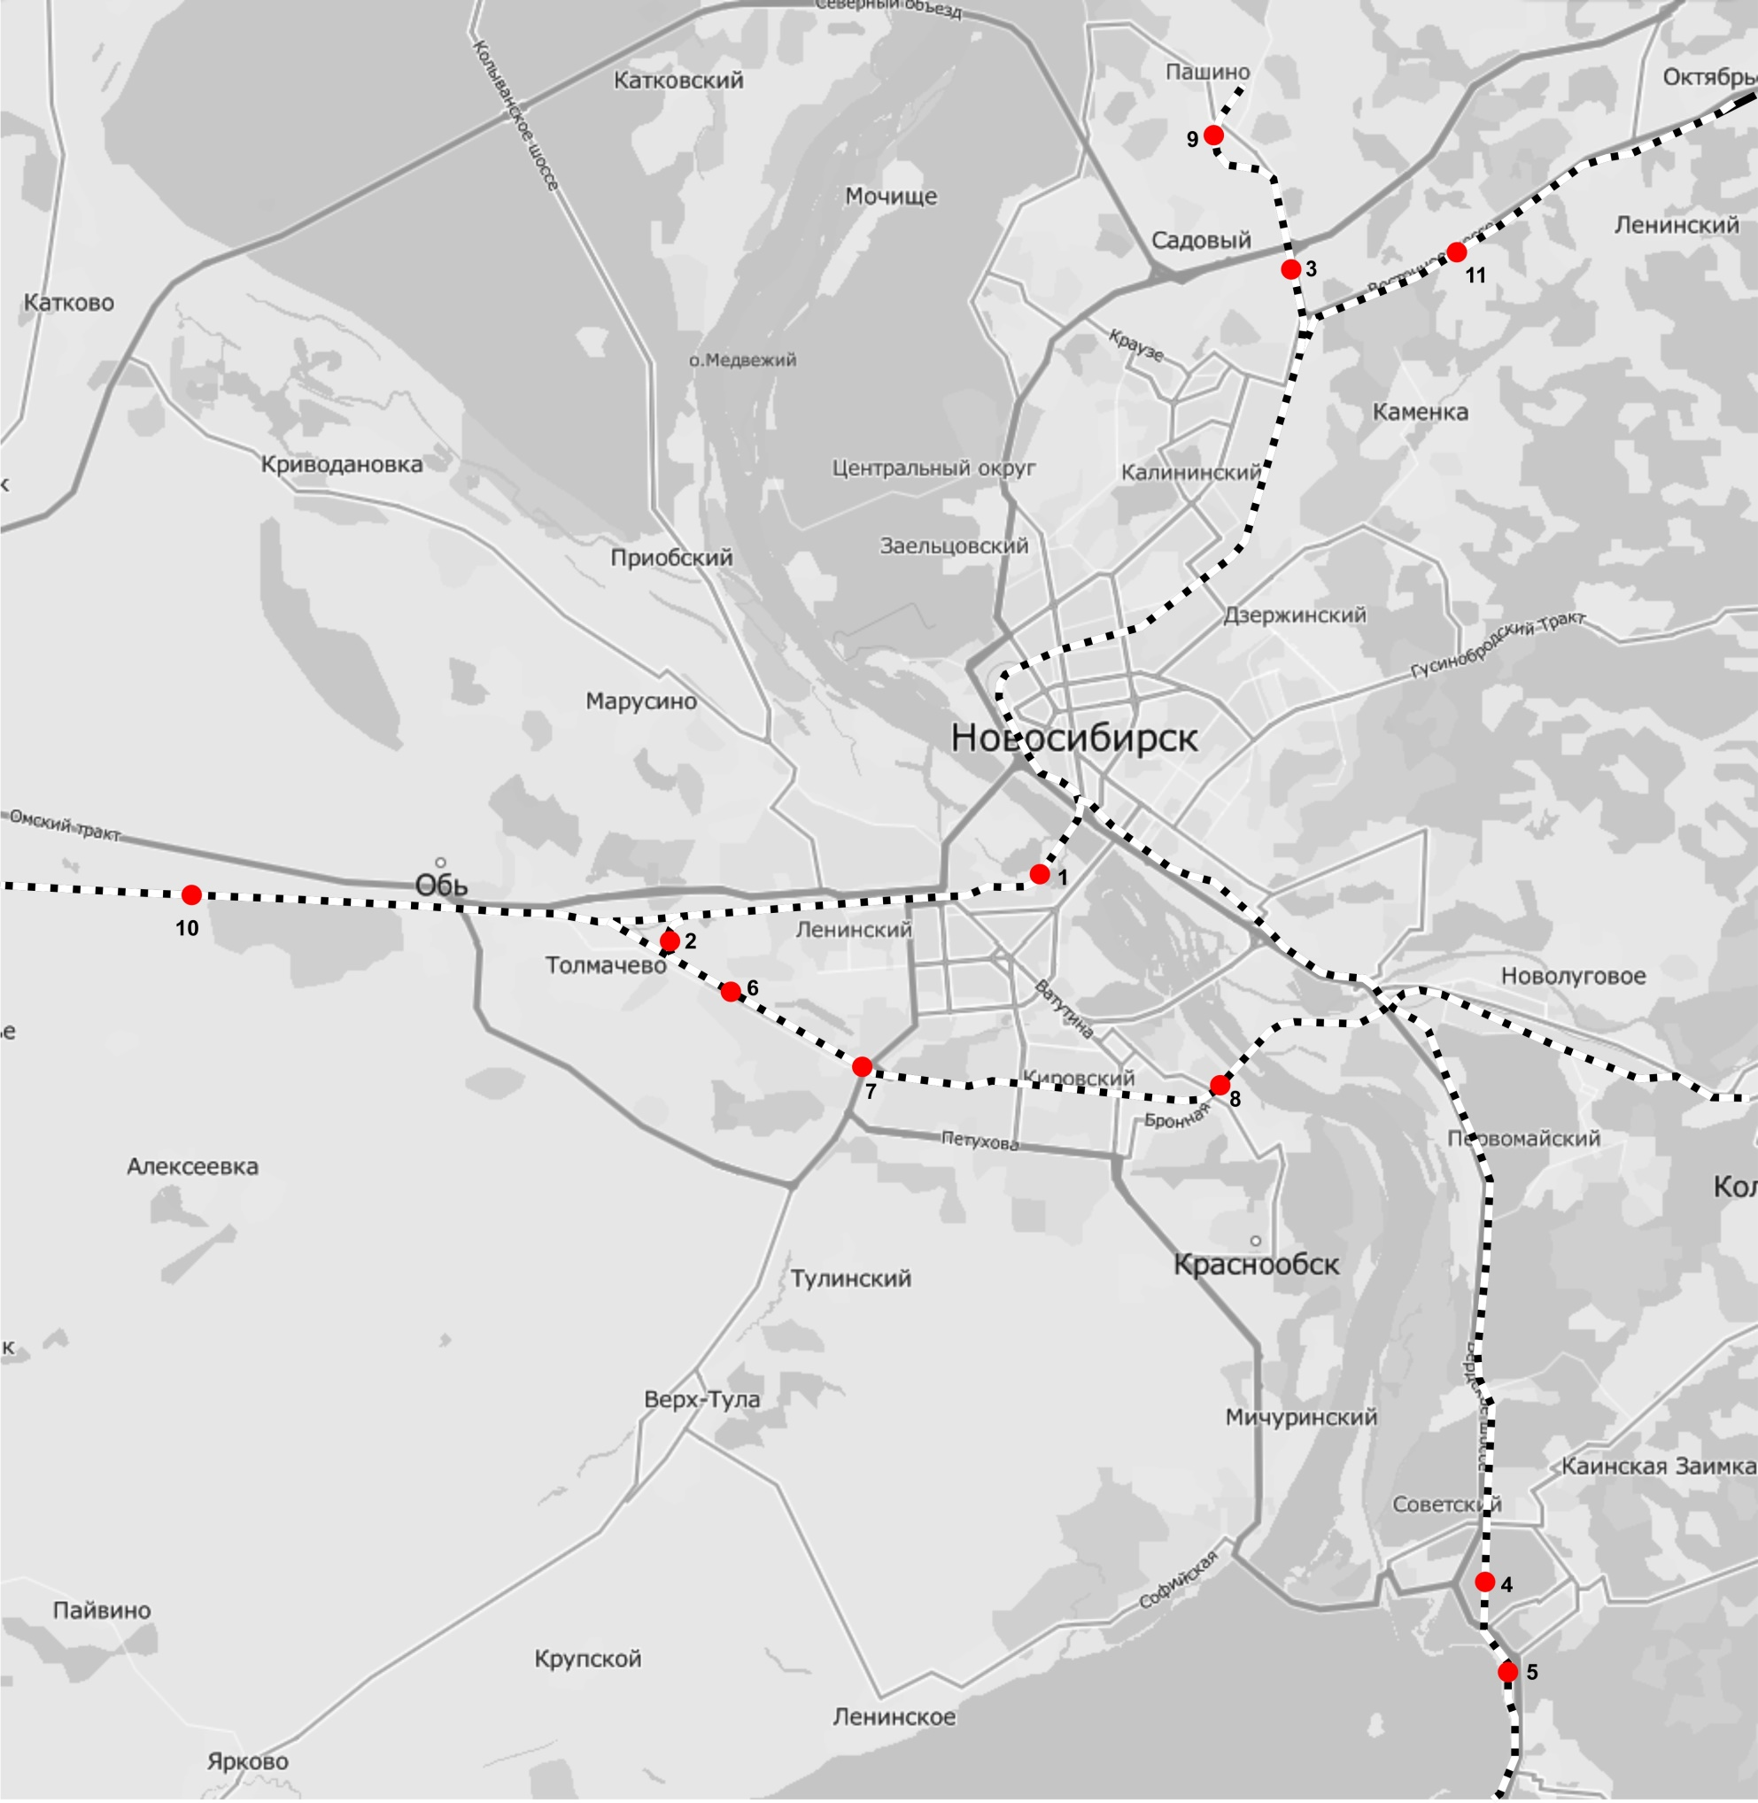
  № | Название ж/д платформы | год
  1 | Строительство о.п. Спортивная | 2022
  2 | Строительство о.п. Пригородный простор | 2024
  3 | Строительство о.п. Нордмолл | 2025
  4 | Строительство о.п. Университет | 2024
  5 | Строительство о.п. Обское море | 2025
  6 | Строительство о.п. Чистая слобода | 2025
  7 | Строительство о.п. Клещиха | 2025
  8 | Строительство о.п. Чемской | 2030
  9 | Строительство ст. Пашино (в районе планируемого к строительству ТПУ "Магистральная") | 2030
  10 | Строительство о.п. «Поселок Авиаторов» | 2030
  11 | Строительство о.п. «Близкий» | 2030
Рисунок 21 – Строительство новых железнодорожных остановочных платформ на территории Новосибирской области, 2030 год (горизонт планирования 10 лет)

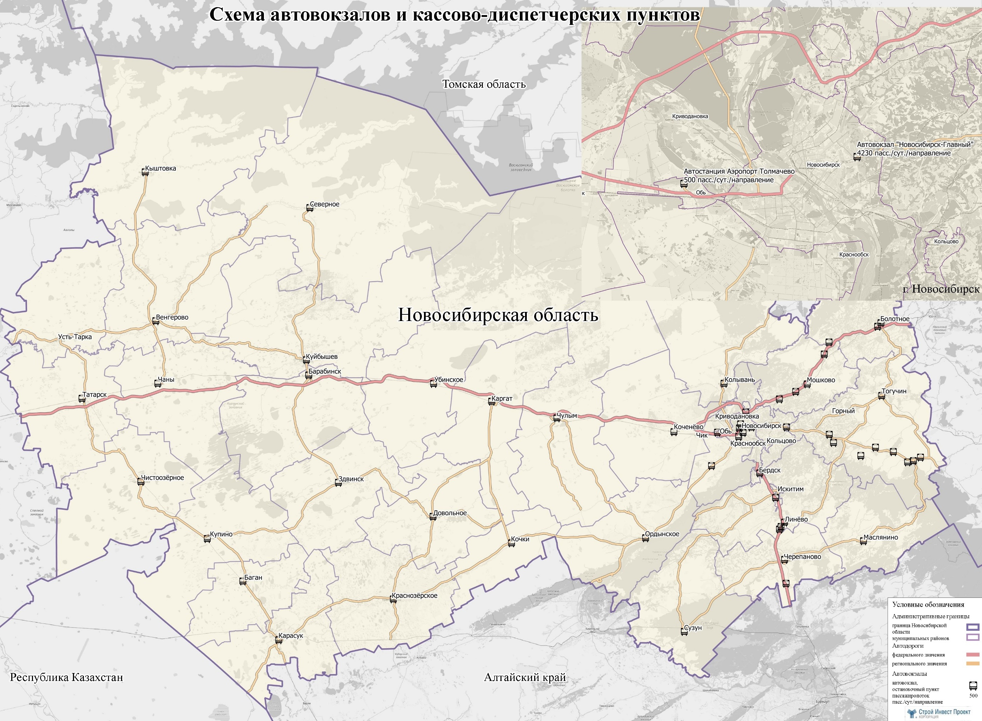
Рисунок 22 – Схема расположения автовокзалов, автостанций и кассово-диспетчерских пунктов на территории Новосибирской области, базовый 2020 год
Рисунок 23 – Схема расположения автовокзалов, автостанций и кассово-диспетчерских пунктов на территории Новосибирской области, 2023 г.
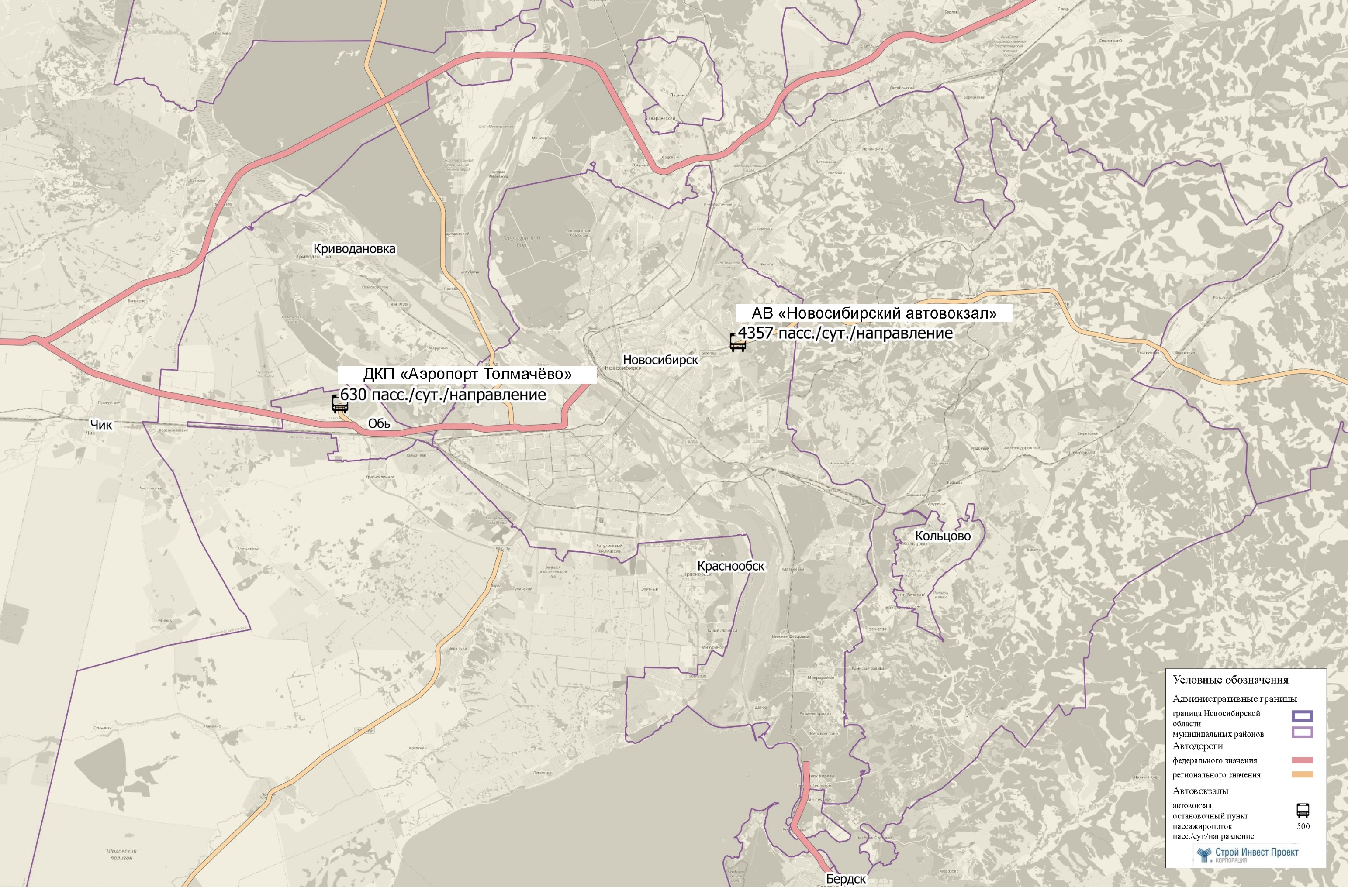
АВ «Новосибирский автовокзал-Главный»
Рисунок 24 – Схема расположения автовокзалов, автостанций и кассово-диспетчерских пунктов на территории Новосибирской области, 2025 г.
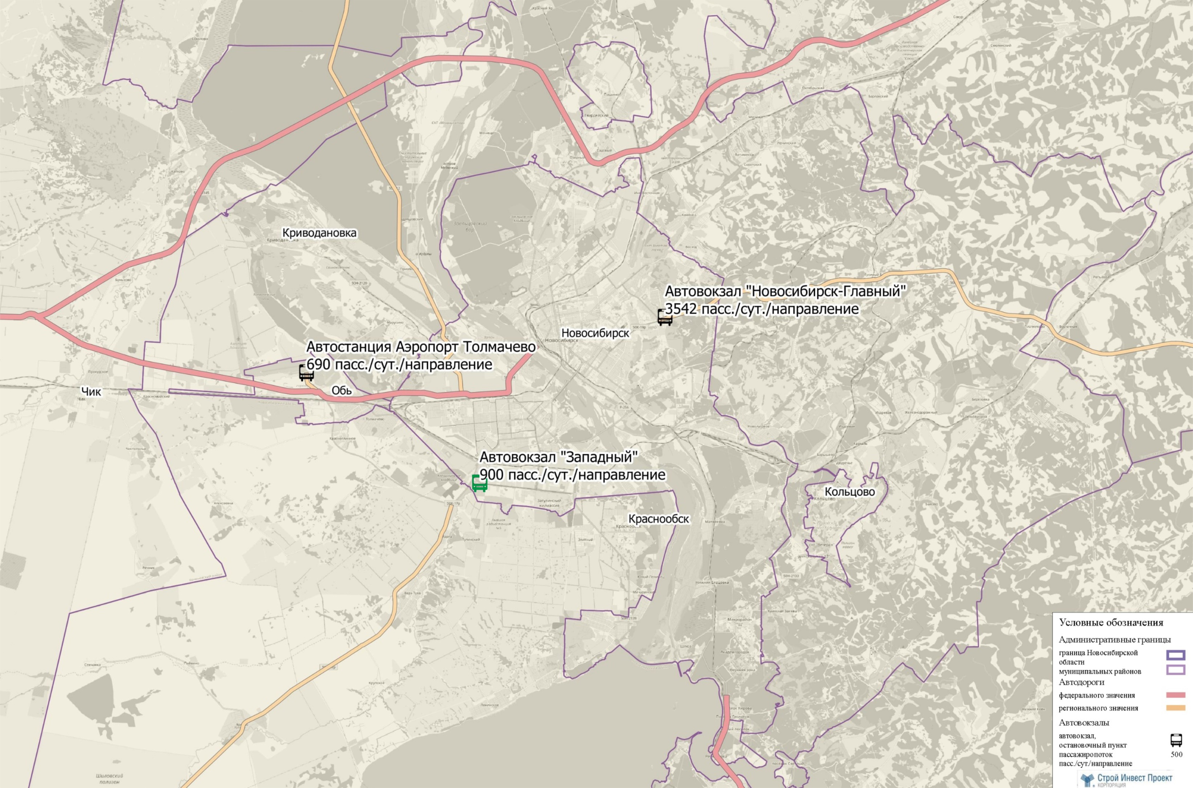
АВ «Новосибирский автовокзал-Главный»
ДКП «Аэропорт Толмачево»
АВ «Новосибирский автовокзал»
Рисунок 25 – Схема расположения автовокзалов, автостанций и кассово-диспетчерских пунктов на территории Новосибирской области, 2030 год
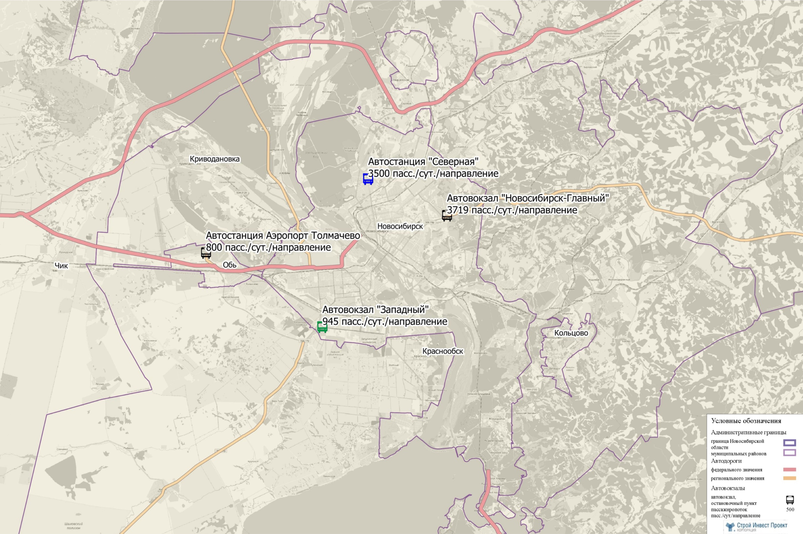
АВ «Новосибирский автовокзал-Главный»
ДКП «Аэропорт Толмачево»
АВ «Новосибирский автовокзал»
Рисунок 26 – Схема расположения автовокзалов, автостанций и кассово-диспетчерских пунктов на территории Новосибирской области, 2040 год
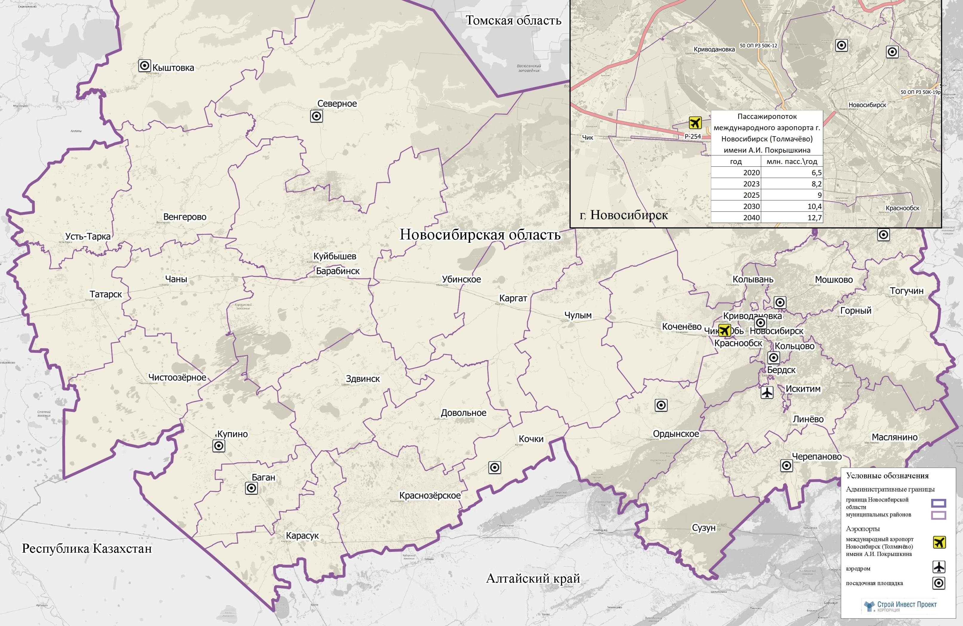
Ельцовка
Гвардейский
Толмачево
Рисунок 27 – Аэропорты и посадочные площадки гражданской авиации Новосибирской области, 2023 - 2040 год
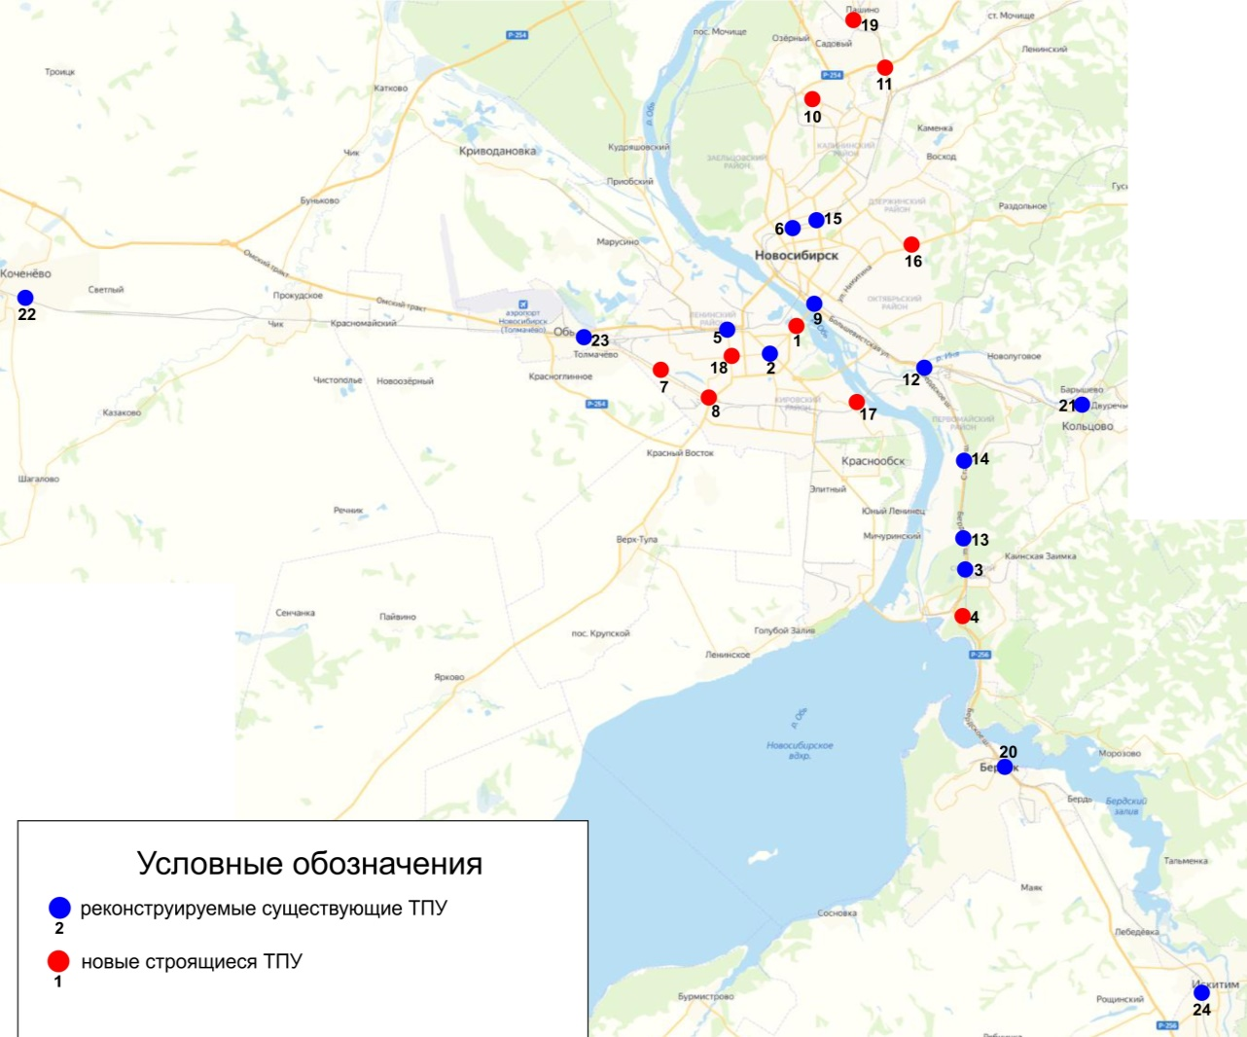
Рисунок 28 – Строительство и реконструкция транспортно-пересадочных узлов в период до 2030 г.

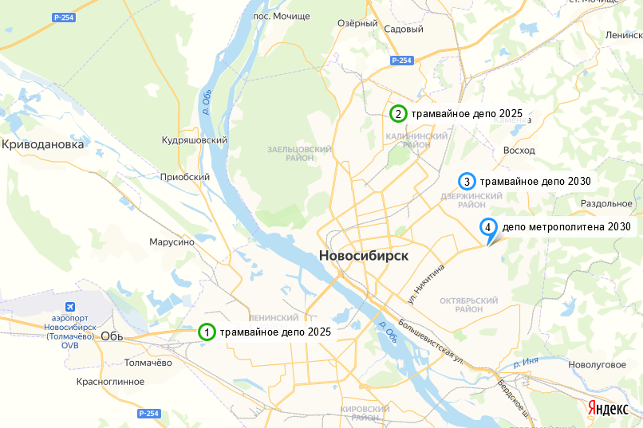
Рисунок 29 – Строительство и реконструкция парков и депо
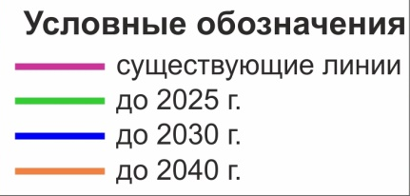  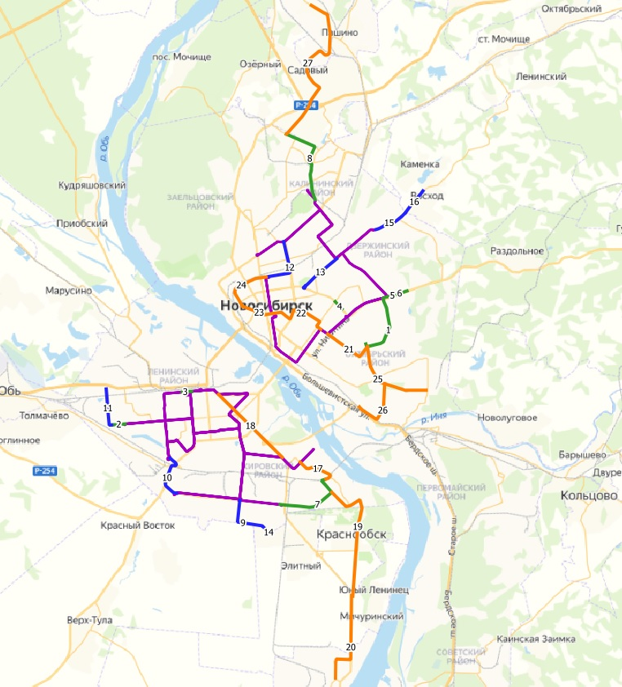  Полная схема развития сети трамвайных линий в период до 2040 г. | 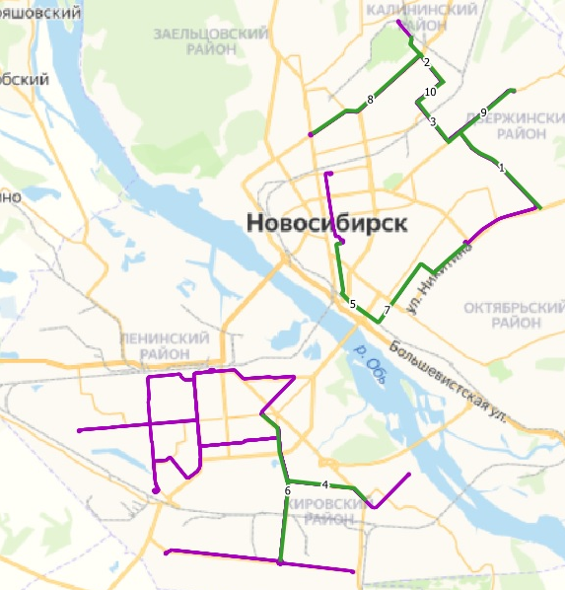  Условные обозначения  существующие участки  Реконструкция до 2025 г.  Схема запланированных к реконструкции участков трамвайной сети с обособлением трамвайных путей
Рисунок 30 – Строительство и реконструкция путей наземного электрического транспорта

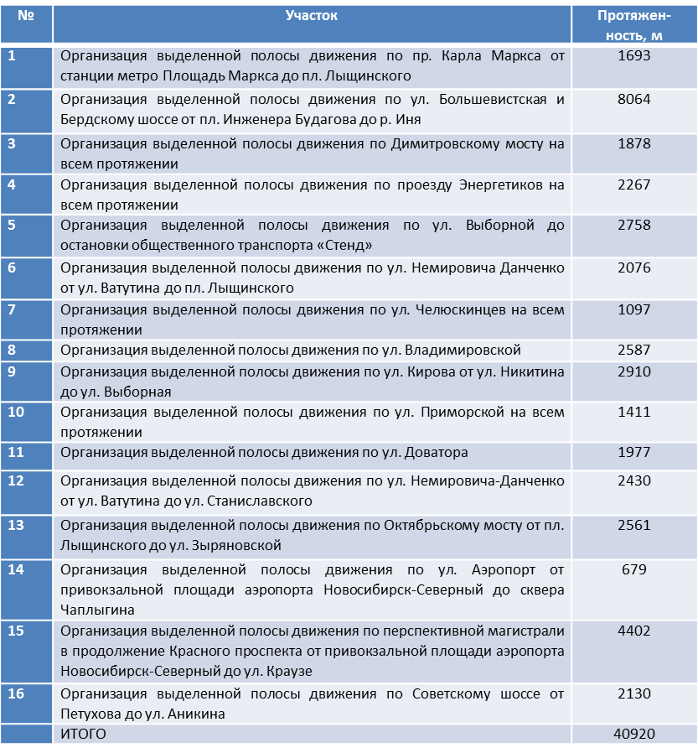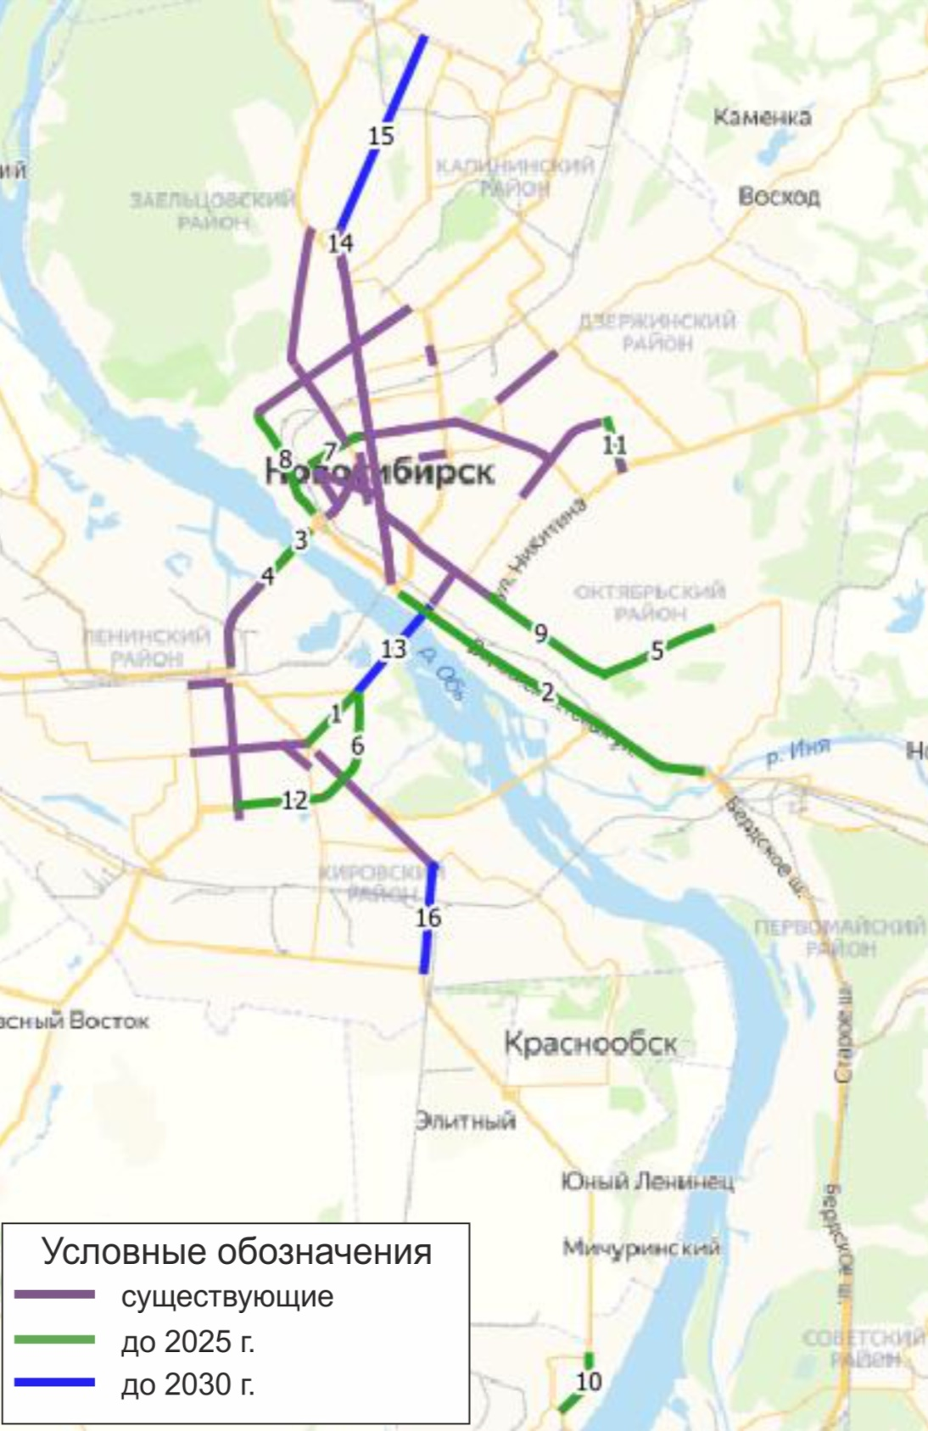
Рисунок 31 - Мероприятия по организации дорожного движения в части обеспечения приоритетных условий движения подвижного состава пассажирского транспорта общего пользования (организация выделенных полос движения)

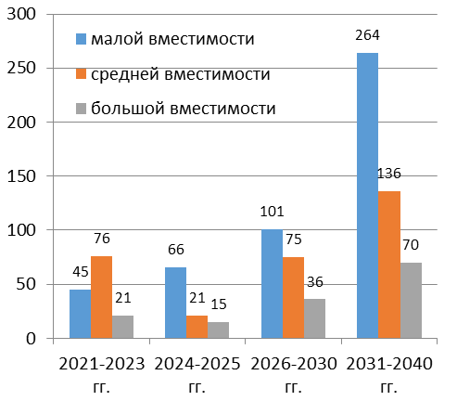  Закупка подвижного состава для работы на межмуниципальных маршрутах по периодам планирования | 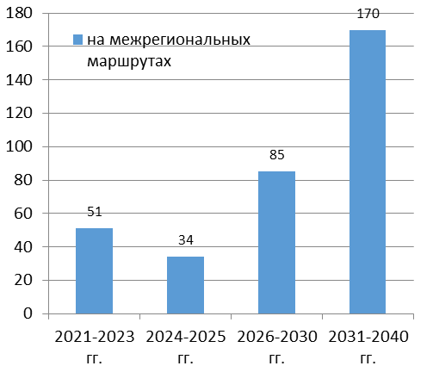  Закупка подвижного состава для работы на межрегиональных маршрутах по периодам планирования

Рисунок 32 – Мероприятия по закупке подвижного состава для эксплуатации на межмуниципальных и межрегиональных маршрутах
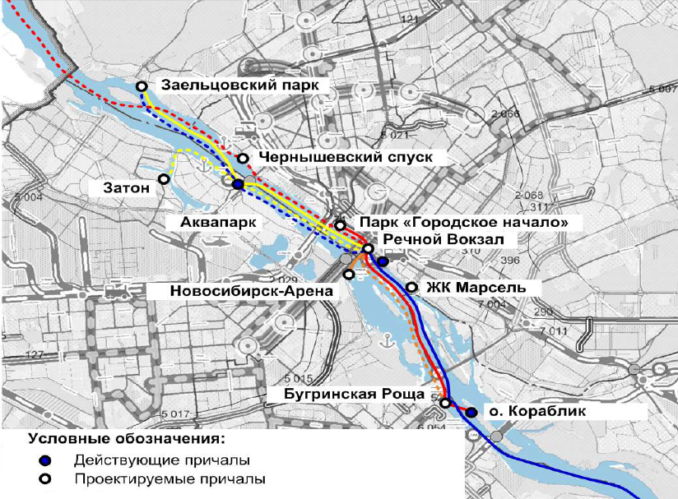
Рисунок 33 – Схема развития инфраструктуры водного транспорта Новосибирской области, 2023-2030 год

